Les réseaux à commutation de paquets

X.25

X.25 Packet Switched Network

SOMMAIRE

Chapitre 1 - Rappels de base

1.1 - Les organismes de normalisation
1.2 - Le modèle de référence OSI
1.3 - Les circuits et liaisons de données
1.4 - La topologie des liaisons
1.5 - La nature des liaisons
1.6 - Les méthodes de transmission
1.7 - Le multiplexage et la commutation
1.8 - Le mode connecté et non connecté

Chapitre 2 - Présentation de X25

2.1 - Un peu d’histoire
2.2 - Le principe des réseaux de paquets
2.3 - Les intérêts de la transmission par paquets
2.4 - Le circuit virtuel
2.5 - Les principales normes ITU
2.6 - Les 3 niveaux impliqués dans X.25
2.7 - X.25 chez Transpac

Chapitre 3 - La couche physique

3.1 - Présentation
3.2 - Les circuits de jonction
3.3 - V.28
3.4 - V.35 et V.36
3.5 - V.11
3.6 - X.21 et X.21 bis

Chapitre 4 - La couche liaison

Enveloppe de trames
4.1 - Structure d’une trame
4.2 - Transparence
4.3 - Séquence de contrôle de trame (FCS)
4.4 - Remplissage entre trames
4.5 - Rejet d'une trame

Gestion des trames
4.6 - DTE logique et DCE logique
4.7 - Format d'une trame
4.8 - Adresse A/B
4.9 - Classes de type de trames
4.10 - Mode étendu
4.11 - Données
4.12 - Initialisation du niveau 2
4.13 - Echange de données
4.14 - Acquittement
4.15 - Refus d'une trame
4.16 - Fenêtre
4.17 - Utilisation du bit P/F
4.18 - Exemples d'échanges
4.19 - Paramètres d'abonnement au niveau trame

Chapitre 5 - La couche réseau

5.1 - Voie Logique et Circuit Virtuel
5.2 - Descriptions des paquets
5.3 - Etablissement d'un circuit virtuel
5.4 - Libération d'un circuit virtuel
5.5 - Transfert de données
5.6 - Traitement des incidents
5.7 - Les services complémentaires

Chapitre 6 - Le PAD

6.1 - Définition
6.2 - Les fonctions
6.3 - Transmission de données
6.4 - Etablissement et libération d'un circuit virtuel
6.5 - Les commandes
6.6 - Les paramètres
6.7 - L'accès au PAD TRANSPAC

Chapitre 7 - X.32

7.1 - Définition
7.2 - Le niveau Trame

Annexes

Fichiers à télécharger

(fichiers Microsoft WORD97 zippés)

Le cours complet :

Cours X.25

Normes ITU relatives aux circuits de jonctions :

Avis V.24

Avis V.28
Avis V.11
Avis X.21
Avis X.21bis

Normes ITU relatives aux PAD :

Avis X.3

Avis X.28
Avis X.29

Normes ITU relatives aux protocoles :

Avis X.25

Avis X.32
Avis X.75

Normes ITU diverses :

Avis X.2

Avis X.121
1 - Rappels de base

1.1 - Les organismes de normalisation

Les deux principaux organismes de normalisation qui nous concernent pour aborder
X.25 sont :

L'ITU (International Telecommunication Union).
Il reprend sous la dénomination ITU-T l’ex-CCITT (Comité Consultatif International
pour la Télégraphie et le Téléphone) et sous la dénomination ITU-R l’ex-CCIR (Comité Consultatif International de Radiodiffusion). L’ITU normalise principalement tout ce qui est relatif aux télécommunications. Il édite des "recommandations" ("avis") sous la forme d'une lettre suivie d'un nombre (exemple V.24).
L'ISO (International Standards Organization).
Il normalise, entre autre, tout ce qui est relatif à l'informatique. Il édite ses normes
sous le label ISO-xxxxx (exemple ISO 9001). Il propose une organisation en couches pour l'interconnexion de systèmes connue sous le nom d'OSI (Open Systems Interconnection).

Ces deux organismes ayant des compétences sur un grand nombre de domaines communs, il n'est pas rare de voir les normes de l'un reprisent par l'autre sous une appellation différente.

1.2 - Le modèle de référence OSI

ISO in association with CCITT have produced a model for Open Systems Interconnection. This is a very loose standard which promotes the development of protocols designed to permit open systems interconnection. It also functions as a framework into which existing standards may be slotted. It should act as an aid in designing future protocol standards.

An open system is one which is open to others for the purpose of information exchange in the sense that all open systems use the applicable standards. This definition is deliberately vague as is a lot of the terminology used in OSI. The model does not attempt to constrain an implementor to use existing techniques or terminology.

The purpose of OSI is to provide an architecture which defines communication tasks. The basic premise of OSI is that computer communication for any given task is too complex to be considered as a complete entity. Instead it should be considered as a
set of layers each successive layer built on top of a lower layer and using its facilities. The internals of each layer is of no importance in the OSI model. What is important is the overall function of the layer and its interface to higher and lower layers. By standardising the function of layers and their interfaces OSI attempts to allow a user to alter techniques used in a given layer without affecting the appearance of the overall system to the user. This will allow the user to switch manufacturers without having to sacrifice his system.

OSI uses a seven layer model. The users application sits above the top layer and uses its facilities. Underneath the bottom layer is some underlying communication medium.

Each layer (called (n)-layer) provides a service to the layer immediately above it in the hierarchy ((n+1)-layer). It does this by using the services of the layer below it ((n-
1- layer). Clearly the lowest layer uses the physical medium. Each layer is defined by the services it provides to the layer above. Layers communicate with each other by using a defined interface. For each layer there is the definition of a protocol which governs how peer entities (processes on the same level) communicate with each other.

The seven levels of the OSI model are :

7 | Application (Application) : elle est chargée de la sémantique.  C’est l’application finale. (exemples : X400, FTAM)
6 | Présentation (Presentation) : elle est chargée de la syntaxique. Elle s’occupe de la présentation des données. (exemples : conversion ASCII/EBCDIC, compression, chiffrement/cryptage)
5 | Session (Session) : elle est chargée de la mise en place et du contrôle du dialogue entre les tâches distantes. (exemple  : login)
4 | Transport (Transport) : elle est chargée du contrôle du transport de bout en bout a travers tout le réseau. (exemples  : TCP, UDP)
3 | Réseau (Network) : elle est chargée de l’acheminement des paquets. Routage, adressage et contrôle de flux sont nécessaires. (exemples X25, IP)
2 | Liaison (Data-Link) : elle est chargée de l’acheminement sans erreurs de blocs d’informations sur la liaison de données. (exemple HDLC).
1 | Physique (Physical) : elle assure le transport de l’information (bit). "It provides mechanical, electrical, functional and procedural means to activate, maintain and de-activate physical connections for bit transmission between data-link- entities." (exemple RS232C, V.24, X.21)
Le tout repose sur le support de communication (medium) : fils de cuivre, fibres optiques, ondes radio, etc.

Cette vue en couches a des avantages et des inconvénients. Les nouvelles demandes de fonctionnalité et les nouvelles technologies tendent à faire pencher la balance du côté "inconvénients". Pour entrer dans le débat, lisez l'article Criticisms of the ISO OSI Reference Model.

Si une adaptation des couches est nécessaire pour la communication entre deux entités, les éléments suivants sont utilisés :

un répéteur au niveau 1.

un pont (bridge) au niveau 2.
un routeur (router) au niveau 3.
une passerelle (gateway) aux niveaux 4 à 7.

1.3 - Les liaisons de données

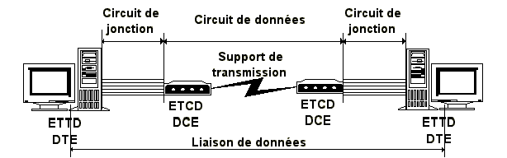

Le support de transmission (medium, media)

C'est le médium transportant les informations codées en analogique. Les supports sont très variés. Les principaux sont le "cuivre" (paires de fils, câbles coaxiaux), la fibre optique (monomode, multimode) et les ondes (radio, infra-rouge).

L'ETCD Equipement Terminal de Circuit de Données
(DCE Data Circuit-terminating Equipment).

les ETCD sont des équipements placés à chaque extrémité du support de transmission. Ils ont pour rôle de convertir le signal numérique à transmettre en un signal analogique compatible avec les possibilités du support. Le modem (MOdulateur-DEModulateur) est un exemple d'ETCD. Nous reparlerons des modems un peu plus loin dans le chapitre 3 "Couche physique".

Le circuit de données (data circuit)
Un circuit de données est l'ensemble constitué par le support de transmission et les deux ETCD (DCE) d'extrémité. Un circuit de données permet de transmettre en série une suite de bits. Il était incapable de détecter - et à fortiori de corriger - les erreurs introduites par le support de transmission. De nos jours, la plupart des modems contiennent des fonctions de compression et de détection/correction d'erreurs.

Le circuit de jonction (junction circuit)

C'est l'ensemble des signaux échangés entre un ETTD et un ETCD. Nous verrons dans le chapitre "couche physique - niveau 1" quelques-unes des normes (V.24, V.28, V.35, V.11, X.21, EIA RS-232, etc) décrivant l'aspect mécanique, électrique, fonctionnel et procédural de ces nombreux signaux ; il peut y en avoir jusqu'à une cinquantaine ! Dans la pratique, une demi-douzaine suffit, et au minimum 3 : "Terre", "Emission" et "Réception".

Remarque : si la distance entre les deux ETTD est courte (quelques mètres à quelques centaines de mètres en fonction du type de circuit de jonction), le circuit de données peut être absent et remplacé par une interconnexion des deux circuits de jonction. L'interconnexion consiste à ré-aiguiller les signaux sortants de l'un sur les entrées appropriées de l'autre (par exemple aiguiller la sortie "Emission" du premier sur l'entrée "Réception" du second). Cette technique de câblage est dite "croisée". Elle peut se faire sous de multiple forme (croisement de signaux locaux, croisement de signaux distants ou combinaison des deux). En outre, certains DCE sont programmables (par interrupteurs ou par logiciel) pour présenter une interface soit DTE soit DCE. La solution consiste alors à déclarer l'un en DCE et l'autre en DTE. Le câble utilisé est le câble dit "droit" comme dans le cas normal.

L'ETTD Equipement Terminal de Traitement de Données
(DTE Data-Terminal Equipment).

Un ETTD est un équipement susceptible de transmettre et de recevoir des données. Il peut être indifféremment un terminal (console, télétype, ...), un ordinateur (serveur, station de travail, ...) ou une station technique (routeur, commutateur, passerelle, ...). Un ETTD est constitué de deux parties fonctionnelles (ces parties pouvant être ou non physiquement dissociées) :

La fonction traitement des données (émission et réception des données),

La fonction de gestion de communication (établissement, contrôle et libération).

La Liaison de données (data link)

C'est le chemin des données, de bout en bout, entre deux ETTD.

1.4 - La topologie des liaisons
Point à point (Point to point)

C'est la topologie la plus simple.

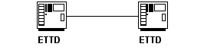

Exemple : liaison modem entre deux PC.

Multipoint (Multipoint or Multi-drop)

Elle sous-entend la présence d'un ETTD maître, les autres étant esclaves. L'ETTD maître peut émettre un message (selecting) à un ETTD esclave (chaque ETTD dispose d'une adresse spécifique) ou à un groupe d'esclaves (adresse de groupe) ou à tous les esclaves (adresse générale). Pour prendre la parole, les ETTD esclaves doivent attendre d'avoir été invités par l'ETTD maître. En général, le maître donne la parole à tour de rôle aux esclaves (polling). Deux esclaves ne peuvent pas dialoguer entre eux. S'ils voulaient le faire, ils devraient passer par le maître.

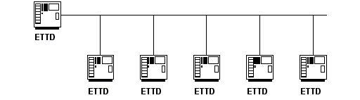

Exemple : automates de surveillance le long d'une voie ferrée.

Bus (Bus)

C'est une topologie identique au multipoint, avec une grande différence : il n'y a ni maître ni esclave. Tout ETTD peut échanger des messages avec tout autre ETTD directement. Les conflits (contentions) d'accès éventuels au medium (collisions Ethernet ou brouillage hertzien par exemple) seront résolus dans les niveaux 2 ou supérieurs.

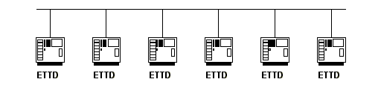

Exemple : Ethernet.

Anneau (Ring)
Dans cette topologie circulaire, le message est mis dans un des jetons (token) qui traversent en permanence tous les ETTD. Cette technique évite les problèmes de contention rencontrés dans les topologies bus. Pour augmenter la fiabilité, l'anneau peut être doublé avec une circulation en sens contraire des jetons en cas de rupture d'un des anneaux.

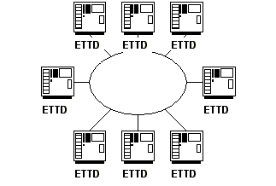

Exemples : FDDI, Token-ring IBM.

Etoile (Star)

Ce n'est qu'un cas particulier (disposition géographique) de la topologie multipoint ou
Bus.

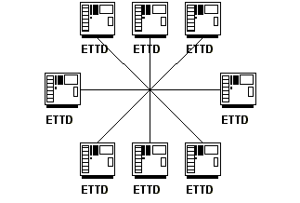

maillé (Mesh)

Les ETTD sont plus ou moins interconnectés en fonction de nombreux critères tels que les exigences fonctionnelles, la fiabilité, le coût, la performance, les débits de chaque liaison, les contraintes géographiques, etc ...



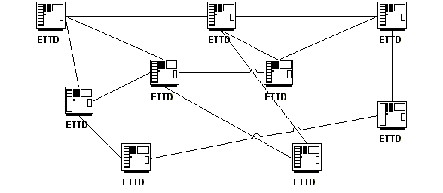

On peut constater qu'entre chaque ETTD, on retrouve une liaison de type point à point. Nous verrons que le niveau 2 de X.25 (couche liaison) s'applique à ces "intra- liaisons" point à point, les ETTD "extérieurs" étant les usagers et les ETTD "intérieurs" étant les noeuds (commutateurs) du réseau.

Exemples : L'internet, Transpac, etc ...

Topologie physique et topologie logique

La topologie peut être différente en fonction du niveau OSI d'où on l'observe. Par exemple, un groupe de stations connectées à un concentrateur (Hub) Ethernet via un câblage en paires de cuivre à une topologie physique en étoile (le concentrateur en étant le coeur et les stations en étant les branches), mais aussi une topologie bus au niveau logique de part le principe d'Ethernet (toutes les stations reçoivent la trame).

1.5 - La nature des liaisons

Les liaisons de données unidirectionnelles (simplex)

Dans ce type de liaison, un seul sens de transmission est possible. Les liaisons unidirectionnelles ne sont employées que pour des applications très spécifiques, comme les contrôles de processus ou des acquisitions de données d'un banc de mesures par exemple. En général, l'émetteur de données (capteur) comporte le minimum de matériel et le récepteur (analyseur) se charge d'assurer tous les contrôles relatifs à la fiabilité des données.


Exemples de liaison simplex : liaison satellite/récepteur de télévision, ligne bus de diffusion d'informations aux voyageurs, liaison télécommande/récepteur-TV.

Les liaisons de données bidirectionnelles à l'alternat (half-duplex)

Elles permettent la transmission des données dans les deux sens, mais à tour de rôle. A un instant donné, un des ETTD est l'émetteur, l'autre ETTD étant le récepteur. Dans certains cas malencontreux, les ETTD peuvent se trouver tous les
deux en position d'émission : on dit alors qu'il y a contention. Le logiciel de gestion de données ne peut pas forcement éviter une telle situation, mais il doit la détecter et empêcher qu'elle ne se reproduise.

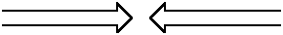

Exemples de liaison half duplex : liaison Ethernet, liaison radio CB, ligne bande de base deux fils sans annulateur d'écho.

Les liaisons de données bidirectionnelles simultanées (full duplex)

Contrairement aux liaisons à l'alternat, elles permettent la transmission simultanée des données des deux ETTD. Dans la pratique, chaque ETTD est responsable d'une voie de transmission sur laquelle il émet des commandes et des informations et
reçoit des réponses et des informations. L'interaction éventuelle entre les deux flots de données est gérée par les logiciels de gestion de la liaison de données de chaque extrémité.

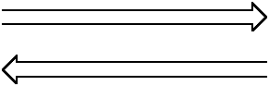

Exemples de liaison full duplex : le réseau téléphonique, Transfix, RNIS.

1.6 - Les méthodes de transmission

Les méthodes de transmission de données sont souvent caractérisées de synchrones ou d'asynchrones. Ces termes "synchrone" et "asynchrone" peuvent être utilisés dans des contextes très variés avec des sens très différents et porter à confusion si on n'y prête pas attention. Ils sont utilisés ici pour caractériser un circuit de données.

Transmission asynchrone
Un signal est asynchrone lorsqu'il n'associe pas d'information horloge au signal physique. Chaque extrémité possède sa propre horloge locale. Il n'y a pas d'asservissement entre les deux horloges. En pratique, une telle transmission ne peut pas excéder une dizaine de bits sans qu'il y ait désynchronisation des données. Une resynchronisation sera nécessaire pour le train de bit suivant.

Le dispositif interne à l'ETTD produit des caractères (une dizaine de bits maximum) à des instants pseudo-aléatoires, indépendamment les uns des autres. Un élément de début de caractère, d'une durée égale à 1 bit (bit de Start), sert à déclencher
l'horloge locale du récepteur pour qu'il échantillonne les bits du caractère. Un élément de fin (bit de Stop), dont la durée peut varier (1, 1,5 ou 2 bits), sert à arrêter l'horloge du récepteur.

Le temps qui sépare deux caractères consécutifs est quelconque. Exemples : console télétype, port COM d'un PC, Minitel. Transmission synchrone
Un signal est synchrone lorsqu'il associe une information horloge au signal physique.
Ici aussi, chaque extrémité possède sa propre horloge, mais celle-ci est asservie par l'information horloge contenue dans le signal physique.

Dans ce cas, la transmission peut rester stable pendant une longue période de temps (voire indéfiniment) grâce à une technique appelée "synchronisation bit".

Le dispositif interne à l'ETTD regroupant les bits en octets pour les couches logiciels n'a plus qu'a détecter le début du message grâce à une technique appelée "synchronisation caractère". En fait, il s'agit d'une suite de bits définie par convention (par exemples "0->1->1->0->1->1->0->0" dans les liaisons BSC ou "0->1->1->1->1-
>1->1->0" dans les liaisons HDLC).

Exemples : Ethernet, Transfix, RNIS.

1.7 - Le multiplexage et la commutation

Il y a une relation étroite entre multiplexage et commutation. Le multiplexage définit les moyens de faire partager à plusieurs flux de données un support de transmission physique commun. La commutation prend les instances multiples d'un support de transmission physique contenant les informations multiplexées et réarrange ces flux entre les entrées et les sorties. En d'autres termes, les informations d'un lien physique en entrée dans une position multiplexée spécifique sont "basculées" (commutées) sur un autre lien physique en sortie dans une autre position multiplexée.
Le multiplexage

Chronologiquement, quatre méthodes de base ont vu le jour : le multiplexage dans l'espace, le multiplexage en fréquence, le multiplexage dans le temps de manière synchrone et le multiplexage dans le temps de manière asynchrone. Beaucoup d'autres techniques ont suivi, mais elles sont toutes des combinaisons plus ou moins complexes de ces 4 techniques de base.

Le multiplexage spatial

Un exemple est l'interconnexion de deux équipements avec un câble à brins multiples.

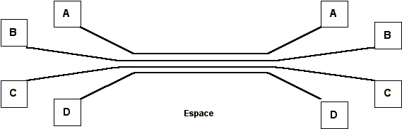

En d'autres mots, il y a séparation physique des flux de données. Un exemple est le câble reliant un PC à un modem. La dizaine de flux de données (TX, RX, CTS, RTS, DTR, etc) est multiplexée en un câble multi-brins.

Le réseau téléphonique de nos grands-parents, où une paire de fils pour chaque communication était allouée, en est un autre exemple. Avec la demande, on a vu les paysages noircir de poteaux télégraphiques croulant sous un nombre impressionnant de câbles. Cette technique de multiplexage spatial est vite devenue impraticable
pour de tels réseaux. Les opérateurs téléphoniques ont alors mis en œuvre le
multiplexage en fréquence.

Le multiplexage en fréquence

Le signal est transporté par une fréquence porteuse. Plusieurs signaux peuvent alors être multiplexés en transposant cette fréquence porteuse dans une bande libre du spectre.
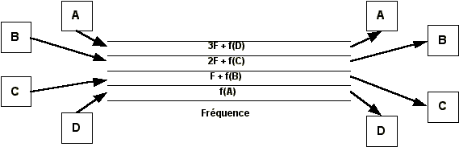

Cette technique, dont les composants étaient tous analogiques, marchait raisonnablement bien pour des signaux analogiques de type "voix", mais souffrait de problèmes de bruits, de distorsions et d'interférence entre canaux pour les signaux de type "données".

Le multiplexage temporel synchrone

L'innovation majeure dans le multiplexage vint il y a une trentaine d'années avec l'apparition des composants numériques et des convertisseurs A/N. Les signaux analogiques étaient d'abord converti en signaux numériques. Puis, à intervalle de temps régulier, un échantillon était transmis dans l'intervalle de temps (IT) qui lui était alloué. Il va de soi que la bande passante du support multiplexé doit être égale à la somme des bandes passantes des signaux échantillonnés en entrée.

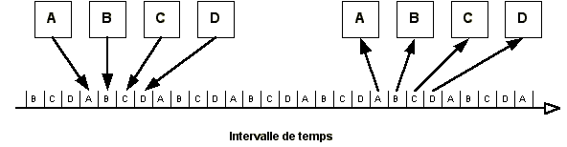

L'avantage supplémentaire de cette technique est aussi la régénération du signal sans perte d'information qui permet le transport sur des milliers de kilomètres.

Dans cette technique, comme dans le multiplexage dans l'espace ou en fréquence, la bande passante allouée à un flux (une communication) lui est entièrement dédiée, même si cette communication ne transporte pas d'information (les silences dans une conversation téléphonique par exemple).

Le multiplexage temporel asynchrone (ou multiplexage par étiquettes ou multiplexage par adresses)

Or les opérateurs ont vite constaté que plus de 80% des communications (qu'elles soient voix ou données) étaient du silence. Pour pouvoir répartir la bande passante, les échantillons ne sont plus émis de manière synchrone, mais "à la demande". Pour que le multiplexeur à la réception puisse trier les échantillons, ceux-ci sont "étiquetés". C'est la technique de multiplexage temporel par étiquette (ou adresse).
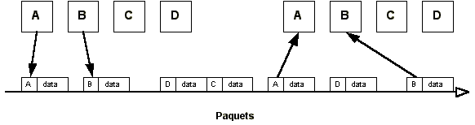

Cette technique est maintenant utilisée dans tous les réseaux comme SNA, DECNET, X.25 ou, plus récemment, dans les réseaux à relais de trame et ATM.

La commutation
A chaque type de multiplexage va être associés une technique de commutation. La commutation dans l'espace : elle consiste à aiguiller une interface physique
vers une autre interface physique.
La commutation en fréquence : elle consiste à changer la fréquence porteuse en une autre.
La commutation temporelle synchrone : elle consiste à changer un IT (intervalle de temps) par un autre.
La commutation par étiquette : elle consiste à changer l'étiquette.

La commutation peut se faire à différents niveaux :

Commutation de circuits (Circuit switching) en général au niveau physique (couche 1) (exemple le téléphone) ; mais il peut se faire dans les couches supérieures : on parle alors de commutation de circuits virtuels (exemple dans X.25),
Commutation de trames (Frame switching) au niveau liaison (couche 2) (exemple switch Ethernet),
Commutation de paquets (Packet switching) au niveau réseau (couche 3) (exemple X.25),
Commutation de messages (Message switching) dans les niveaux supérieurs
(exemple X.400).

1.8 - Le mode connecté et non connecté

Mode connecté : une communication en mode connecté se déroule en 3 phases : établissement, échange de données, libération. Il y a, durant le temps de la communication, une relation de bout en bout entre les utilisateurs. (CONS : Connection Oriented Network Services)
Exemples : le téléphone, TCP, X.25.
Mode non connecté : une communication en mode non connecté ne suppose

pas l'établissement d'une relation de bout en bout. Les données sont envoyées à destination de l'interlocuteur sans phase préalable. (CLNS = ConnectionLess Network Services)
Exemples : IP, UDP.

Ces modes peuvent coexister et être différents selon le niveau OSI. (Exemple en messagerie : niveau 3 en IP mode non connecté, niveau 4 en TCP mode connecté et niveau 7 en relais messagerie mode non connecté).

2 - Présentation de X.25

2.1 - Un peu d’histoire

Devant la demande d'abonnements téléphoniques, les opérateurs nationaux ont vite cherché à accroître leur capacité de communication en minimisant les lourds (et donc chers) travaux d'infrastructure. Ils ont observé qu'une communication téléphonique
est principalement composée de silence (avec des taux de 30 à 99%). Ils ont alors mis en oeuvre des technologies s'appuyant sur le multiplexage en fréquence. Les sociétés utilisant des ordinateurs ont dans ce même temps utilisé le réseau téléphonique pour s'interconnecter au moyen de modems.

Puis la demande d'interconnexion d'ordinateurs a, elle aussi, considérablement augmentée. A ce stade, les opérateurs nationaux ont observé que les flux entre ces machines peuvent être non seulement très différents, mais aussi varier dans le temps au cours d'une même communication. En outre, les usagers avaient des exigences en terme de débits (4800 bauds/secondes maximum pour le RTC), de fiabilité, d'intégrité, de qualité, etc ... Les opérateurs ont alors mis en oeuvre des technologies s'appuyant sur le multiplexage par étiquette et ont créé des réseaux spécifiques pour ces interconnexions.

Dés les années 60, des compagnies américaines comme Tymshare (et ses réseaux Tymnet et GEISCO) ont proposé de tels réseaux. Dans le même temps, l'ARPA (Advanced Research Projects Agency du DoD) travaillait sur un projet d'interconnexion d'ordinateurs sur tout le territoire américain. Très vite, d'autres groupes d'études comme le CNET (Centre National d'Etudes en Télécommunication) se sont intéressé aux réseaux dont le principe était de découper les messages en "fragments" plus petits pour les multiplexer. Pour différencier ces réseaux, le terme
de "paquet" a été utilisé.

Les premiers opérateurs à proposer un réseau de paquets furent Transpac en
France (1978), GTE aux U.S.A, et Datapac au Canada.

2.2 - Le principe des réseaux de paquets

En transmission par paquets, les informations qui se succèdent sur une ligne sont groupées en paquets séparés par des silences plus ou moins prolongés suivant l'importance du trafic. Chaque paquet comprend des données utiles et des données de service qui permettent l'acheminement des paquets vers la destination choisie.

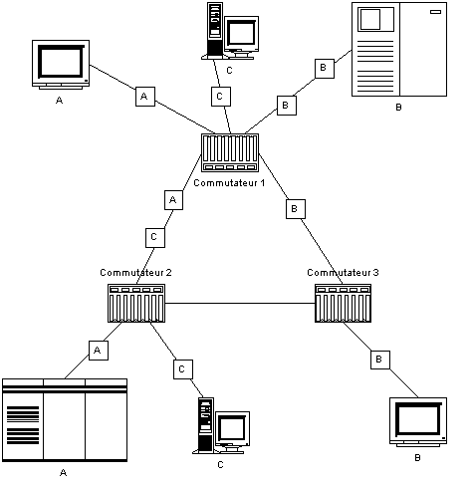

Chaque noeud du réseau (commutateur) joue le rôle d'un aiguilleur de paquets. Les paquets entrants sont reçus dans des mémoires tampons où un organe de traitement vient les examiner. En fonction de données de service, la liaison de sortie à emprunter est déterminée, puis le paquet est retransmis après un délai variable dépendant de la charge de la liaison.

Les différents noeuds du réseau sont reliés par des artères de transmission à grande vitesse.

2.3 - Les intérêts de la transmission par paquets
les principaux avantages de la transmission par paquets sont :

un rendement amélioré des lignes par une mise à profit des taux de silence des trafics individuels,
des conversions possibles de vitesses et de procédures permettant les échanges entre terminaux de nature différente, l'interconnexion de réseaux et l'évolution vers des techniques ou technologies nouvelles,
la qualité de transmission obtenue par la correction automatique des erreurs de transmission,
la commutation, c'est-à-dire la possibilité de mise en relation de deux abonnés quelconques raccordés au réseau.

2.4 - Le circuit virtuel

Définition

Un circuit virtuel (CV) est caractérisé par l’établissement et le maintien à travers le réseau d’une relation logique entre deux équipements ETTD raccordés au réseau. Il permet l'échange bidirectionnel simultané de données entre ses extrémités avec en particulier :

préservation de l’ordre séquentiel des paquets : ceux-ci sont délivrés dans leur ordre d'émission,
contrôle de flux : chacun des deux correspondants peut adapter le débit d'émission de l'autre
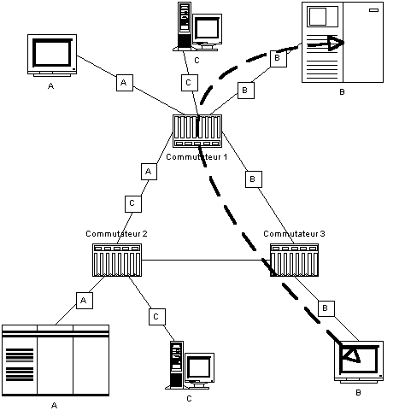

Si l'on reprend la figure précédente, le chemin parcouru par les paquets "B", quel que soit leur sens, suivent un circuit virtuel traversant les commutateurs 1 et 3. Un paquet "B" ne pourra donc jamais transiter via le commutateur 2.

Les catégories d’ETTD

On distingue deux types d'ETTD :

ETTD-P (P comme paquet) en mode synchrone. Chez TRANSPAC, l'accès peut se faire par liaison spécialisée, par RTC ou par les canaux B ou D de NUMERIS avec une vitesse allant de 2400 bps à 1920 Kbps.
ETTD-C (C comme caractère) en mode asynchrone. Chez TRANSPAC, l'accès peut se faire par liaison spécialisée, par RTC ou par le canal D NUMERIS à une vitesse de 300 bps à 19200 bps.

Les voies logiques (VL)

L'accès physique d'un ETTD au réseau est découpé en voies logiques. Chaque voie logique aura pour objectif de faire transiter tous les paquets d'une communication entre deux entités (par exemple deux applications sur deux ETTD) et uniquement ceux-ci. Ces voies logiques jouent le rôle de multiplexage temporel.

Les ETTD-C ne peuvent avoir qu'une voie logique car le mode caractère asynchrone ne permet pas le multiplexage temporel. Les ETTD-P, eux, peuvent en avoir plusieurs. Le nombre de voies logiques est défini au moment de l'abonnement et
reste définitivement fixé (sauf, évidemment, en cas de modification de l'abonnement). Chaque ETTD définit son nombre de voies logiques en fonction de critères qui lui
sont particuliers (par exemple nombre maximum de communications simultanées prévues, débit total de la liaison physique, puissance de traitement de la CPU, coût d'abonnement, etc).

Dans l'exemple qui suit, nous avons construit un mini réseau X.25.

Trois ETTD-P sont connectés au réseau X.25 (le commutateur) chacun par une ligne physique. Chaque ETTD a définit son nombre de VL (voies logiques) : 5 chez "A", 2 chez "B" et 3 chez "C". Bien évidemment, le commutateur doit définir sur chacun de ses accès le même nombre de VL que l'abonné à l'extrémité du lien considéré.

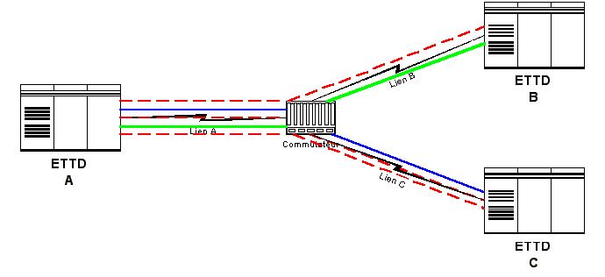

Les traits hachurés représentent des VL libres. "A" a créé un CV (circuit virtuel) avec "B" (trait vert épais continu). Pour cela, la VL 4 du lien A et la VL 2 du lien B sont utilisées. Puis "C" à établi un CV avec "A" (trait bleu fin continu). Pour celui-ci, la VL 1 du lien C et la VL 2 du lien A sont utilisées.

Mais, pourriez-vous vous étonner, pourquoi, dans votre exemple, "A" a-t-il prévu 5 VL lors de l'abonnement, alors qu'il ne peut communiquer qu'avec 2 autres ETTD ? Tout simplement parce plusieurs applications peuvent s'exécuter simultanément (par exemple sur 3 sur "A" et 3 sur "C"), et que chaque application peut établir son propre CV avec une autre application sur un autre ETTD. Dans notre exemple, rien n'interdit donc à 3 applications sur "A" et 3 autres sur "C" de communiquer de manière totalement autonome et indépendante.

En résumé, deux ETTD peuvent établir autant de CV entre eux qu'ils le désirent, à condition toutefois que le nombre de VL ait été suffisamment bien dimensionné pour chacun d'eux.
L'accès multivoie

Un ETT-P peut communiquer simultanément avec plusieurs correspondants sur plusieurs CV indépendants, alors qu’il est raccordé au réseau par une seule liaison d’accès. Sinon, il est dit univoie. Un ETTD-P est généralement multivoies, mais il peut être univoie. Par contre, un ETTD-C est toujours univoie.

Les CV commutés et CV permanents

le CV est dit "commuté" (CVC) quand le circuit virtuel est établi et libéré à la
demande de l’usager.
le CV est dit "permanent" (CVP) quand il est établi en permanence (24H/24 7J/7) entre deux usagers (c'est une option à l’abonnement). Il est initialisé par le réseau et non par les usagers.

Les deux types de circuits virtuels (CVC et CVP) peuvent coexister sur une même liaison multivoie.

L'asservissement sélectif

Le CV assure une transmission de paquets séquentiels, d’usager à usager, sans
perte et avec une régulation du flux.

L’émission de données par un ETTD « source » est régulée par la capacité de réception (variable) du CV. Cette capacité est elle-même fonction de la capacité de réception de l’ETTD « destinataire ».

Sur un multivoie, l’asservissement est propre à chaque CV ; l'un d'eux peut être bloqué sans que cela empêche les autres de transmettre. D’où « asservissement sélectif ».

Exemples

Trois ETTD ("A", "B" et "C") sont raccordés à un réseau X.25. Chacun dispose de sa propre liaison physique unique (par exemple une ligne spécialisée). Les deux ETTD- P ("A" et "B" ordinateurs multitâches) ont réalisé deux CV (pour deux applications différentes par exemple). Peut importe ici qui a été l'initiateur de ces CV. C'était peut- être "A", ou bien "A" a créé le CV1 et "B" le CV2, ou bien encore le CV1 est un CVP (donc créé par le réseau dés l'abonnement) et l'autre un CVC créé par "A" ou "B". On verra plus tard où cela se négocie.
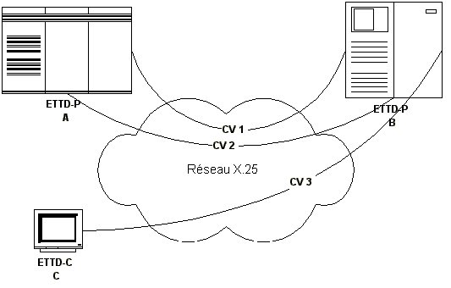

L'ETTD-C ("C") est une console d'émulation terminal. Elle n'a pu créer qu'un CV avec "B". En final, l'ETTD-P "A" (multivoie) a, à cet instant, 2 CV d'établis, "B" en a 3 et "C" (univoie) n'en a qu'un.

Sur la liaison physique entre "B" et le réseau, les paquets à destination (et en provenance) de l'application 1 et 2 de "A" ainsi que ceux de "C" sont multiplexés. Le flux sur le CV1 (par exemple une application de transfert de fichiers) peut être très différents de celui sur le CV2 (par exemple une application transactionnelle) ainsi que sur le CV3 (émulation terminal en mode caractères par exemple).

L'application 1 peut voir son flux bloqué, alors que l'application 2 continue de transmettre au mieux de ses possibilités et des caractéristiques techniques de l'accès de "B" au réseau.

Si un utilisateur sur l'ETTD-C "C" veut communiquer avec un autre ETTD, étant univoie, il doit d'abord libérer son CV (ici le CV3) avant d'en initialiser un autre, et ceci quel que soit le destinataire. Si un ETTD cherche à joindre (initialiser un CV)
l'ETTD-C "C", il se verra opposer un refus par le réseau si "C" a déjà un CV d'ouvert.

2.5 - Les principales normes ITU

Les premières datent de 1972. Elles ont évoluées et se sont stabilisées en 1984 puis
1988.

L'avis X.2
Il définit les services obligatoires et complémentaires (Facilities). Il définit aussi le service circuit virtuel et le service datagrammes :

Le service de CIRCUIT VIRTUEL (mode connecté) permettant, après établissement d'une communication entre deux abonnés du réseau, l'échange bidirectionnel simultané de séquences quelconques de blocs d'information, avec conservation de l'ordre d'émission ; outre cette fonction de séquencement, le service de CV (circuit virtuel) inclut une fonction de contrôle de flux sur chaque sens de transmission, s'exerçant de façon indépendante sur chaque CV. Le circuit virtuel permanent (CVP) offre les mêmes fonctions de transmission, sans phase préalable d'établissement par l'ETTD (relation fixe entre deux abonnés).
Le service de DATAGRAMMES (mode non connecté) correspondant à l'acheminement de blocs d'information indépendants les uns des autres, sans garantie de séquentialité et sans établissement préalable d'une communication. Les fonctions de séquencement et de contrôle de flux sont alors à la charge des couches supérieures. Service abandonné par la presque tous les opérateurs
depuis 1984.

Les avis X.25 et X.32

L'avis X.25 décrit le protocole à utiliser entre ETTD-P et ETCD (réseau public à commutation de paquets), via une liaison spécialisée.

L'avis X.32 décrit le protocole complémentaire pour ETTD-P, via le réseau commuté
(RTC et RNIS).

Les avis X.3, X.28 et X.29 (triple X ou PAD)

Le PAD (Packet Assembler Disassembler) que nous verrons de manière plus détaillée dans le chapitre 6, transforme une liaison "asynchrone caractère" et liaison "synchrone paquet".

X.3 décrit les fonctionnalités du PAD, X.28 l'interface entre ETTD-C et PAD et X.29 le protocole entre PAD et ETTD-P.

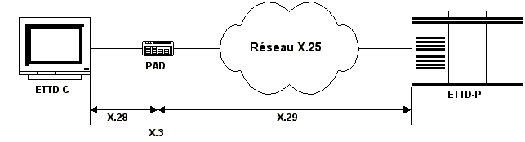

X.121

Il décrit le format des adresses et préfixes (voir plus loin dans ce chapitre au paragraphe "numérotage").

2.6 - Les 3 niveaux impliqués dans X.25

A proprement parler, X.25 ne définit que les niveaux 2 et 3 des couches OSI. Mais nous passerons en revue les principales normes utilisées dans le niveau 1 quand celles-ci doivent supporter X.25.

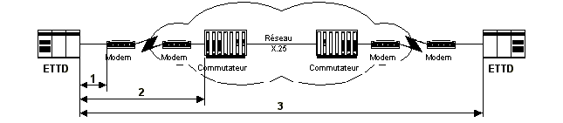

Niveau 1 Bit : couche Physique

Le niveau bit assure le transport des bits à un rythme fixe (vitesse de la liaison). Les caractéristiques matérielles, électriques, fonctionnelles et procédurales de la jonction dépendent du mode de raccordement.

Niveau 2 Trame : couche Liaison

Le niveau Trame sert à transporter sur la liaison d'accès au réseau les paquets élaborés par le niveau 3. Il assure la détection et la correction des erreurs de transmission. Il comprend également les procédures permettant de commander la mise en service et hors service du niveau Trame.

Le véhicule de transport des paquets est la trame.

Le niveau trame est lui-même divisé en 2 sous-niveaux :

l'enveloppe des trames permet la délimitation des trames dans le flot continu de bits sur les liaisons d'accès, et la détection des erreurs par l'usage d'un code de redondance,
la gestion de la procédure assure la correction des erreurs en ligne et le contrôle des ressources.

Niveau 3 Paquet : couche Réseau

Les données transmises entre deux ETTD sont mises dans des paquets. Préalablement au transfert de données, une association doit être établie entre deux ETTD ; on l'appelle "Circuit Virtuel". Dans le cas d'un circuit virtuel commuté (CVC), une signalisation est nécessaire pour cet établissement. Cette signalisation est aussi réalisée au moyen de paquets. Plusieurs circuits virtuels peuvent être établis
simultanément avec un ou plusieurs correspondants. Le niveau paquet assure également cette fonction de multiplexage des circuits virtuels.

Pendant l'échange de données, les messages sont découpés en fragments de 32,
64, 128 ou 256 octets (voir plus). Un paquet est formé d'un tel fragment d'information, précédé d'un en-tête de 3 octets contenant diverses informations de service, notamment :

un numéro de voie logique servant à identifier le CV sur lequel le paquet est transmis, et donc le destinataire de ce paquet,
des informations nécessaires au contrôle de flux, en particulier le numéro de séquence du paquet.

Répartition géographique des niveaux

Le schéma suivant montre la répartition géographique des niveaux :

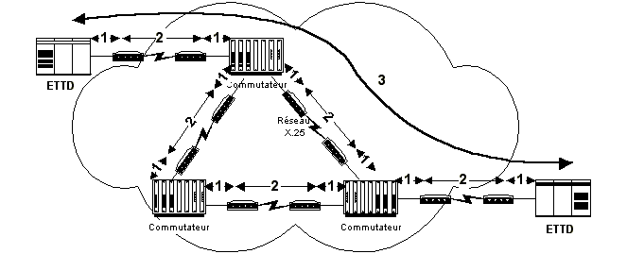

Mais il ne faut pas oublier que X.25 ne définit que l'accès au réseau aux niveaux 2 et 3. Il n'impose rien quant à "l'intérieur" du réseau. Transpac, par exemple, utilise des technologies de relais de trames ou ATM pour augmenter les débits de certaines artères principales.

On représente alors le réseau sous la forme d'un "nuage" dont les points d'accès sont des commutateurs conformes à X.25.
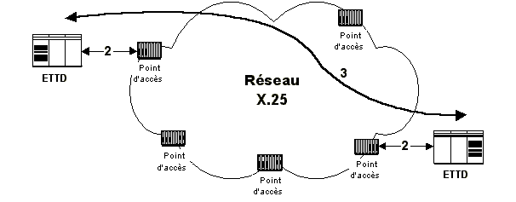

Encapsulation des niveaux

L'imbrication des niveaux va se retrouver sous la forme d'une encapsulation d'informations.

A l'émission, les données sont découpées en tronçon de taille fixe. Ces tronçons sont encapsulés dans des paquets appelés "paquets de données". Le niveau 3 peut être amené à créer ses propres paquets pour faire transiter des informations de services (on parle souvent dans ce cas de "signalisation") comme, par exemple, ceux destinés à établir le circuit virtuel. Ces paquets sont transmis au niveau 2 qui les encapsule à son tour dans des trames appelées "trames information". Le niveau 2,
lui aussi, peut être amené à créer ses propres trames pour y faire circuler des informations de service (par exemple un accusé de bonne réception). Ces trames sont délivrées au niveau 1 qui les transmet sous forme de bits sur le support physique.

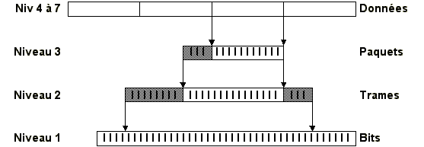

A la réception, les niveaux opèrent une désencapsulation. Seules les informations considérées comme données pour une couche sont transmises à la couche supérieure. Les autres sont des informations de signalisation traitées par cette couche. Une information de données pour la couche trame peut bien évidemment contenir des informations de signalisation pour la couche paquet.

Tout ceci va être détaillé dan les chapitres 4 et 5.

2.7 - X.25 chez TRANSPAC

Terminologie

Point d’accès

On appelle points d'accès, le point d'interface entre le réseau commuté et le commutateur du réseau. À une connexion commutée correspond un point d'accès. Un point d'accès, peut être publique ou privée.

Il est public s'il est mis en commun pour tous les utilisateurs du service concerné.
Les points d'accès public sont généralement en groupement accessible par un
même numéro téléphonique.
Un point d'accès est privé quant il est loué à un abonné particulier pour en un ou plusieurs de ces ETTD. Plusieurs points d'accès privés loués à un même abonné peuvent être constitués en groupement accessible par un même numéro téléphonique.

Paramètres standards ou spécifique.

On verra plus loin qu'un raccordement est caractérisé par un certain nombre de paramètres.

Ces paramètres peuvent être standards s'ils ne font pas l'objet d'une procédure d'abonnement. Leurs valeurs sont alors identiques pour tous les utilisateurs du service considéré.
Ils peuvent être spécifiques et leurs valeurs sont alors précisées au moment de l'abonnement.

Entrées ou sorties banalisées (ESB)

Des entrées ou des sorties sont qualifiées de banalisées quant elles utilisent des points d'accès public avec des paramètres standards.

Entrées ou sorties réservées (ERS)

Les entrées ou sorties sont qualifiées de réservées quand elles utilisent des points d'accès privés avec des paramètres spécifiques.

Accès personnalisés

Des accès sont qualifiés de personnalisés quand ils utilisent des points d'accès public mais avec des paramètres spécifiques.

Les services offerts

Services pour les ETTD-P
Accès synchrones par LS. Vitesses de 2400 bps à 1920 Kbps.

Accès synchrones par RTC ou RNIS Canal B (Utilisation d’un adaptateur X.32). Vitesses de 2400 bps, 4800 bps, 9600 bps, 14400 bps et 64 Kbps. et accès RNIS Canal D (4 VL max à 16 Kbps).

Services pour les ETTD-C

Accès asynchrones par LS. Vitesses de 1200 bps.

Accès asynchrones par RTC. Vitesses de 1200 et 2400 bps. Accès via le canal D de Numéris

Services IP sur 802.3

Ce service offre aux réseaux locaux d'entreprise une interface d'accès de type IP sur
802.3. Cette interface est directement utilisable par les stations connectées sur le réseau local.

Il est réalisé au moyen d’un routeur (port Ethernet + port X25). Vitesses de 9600 bps
à 1920 Kbps.

Services Frame Relay

Il se décline en deux services :

Accès Relais de Trame. Vitesses de 64 Kbps à 1920 Kbps. CVP Relais de Trame. Vitesses de 64 Kbps à 1920 Kbps.

Service de liaison virtuelle rapide (LVR)

Service à souscrire pour toute liaison supérieure à 64 Kbps.

Services de supervision

Les services de supervision sont offerts pour les réseaux d'entreprises bâtis dans le cadre des services de base Transpac (accès directs synchrones, concentrateur locaux d'entreprises, routeurs IP ou bien les équipements privés d'un abonné).

La fonction essentielle de la supervision Transpac est de fournir, en temps réel, des informations sur l'état opérationnel des équipements supervisés. Plus précisément, il s'agit de détecter immédiatement une modification de l'état d'un élément du réseau d'entreprises du client et de l'en avertir aussitôt.

La supervision est assurée grâce à divers capteurs, dont les informations sont centralisées dans un serveur central appelé SARE (Système d'Administration des Réseaux d'Entreprises) qui les redirige ensuite, en temps réel, vers les systèmes de supervision clients.

Services pour les CLE (Concentrateurs Locaux d'Entreprises)
Transpac propose un service de location de Concentrateur Locaux d'Entreprises qui permet à l'abonné de confier à un seul interlocuteur la responsabilité de sa liaison d'accès au réseau Transpac et de son matériel de concentration. Ces concentrateurs permettent de regrouper, sur une ou deux liaisons d'accès à Transpac, l'ensemble des équipements d'un même établissement : terminaux informatiques, micro- ordinateurs, machines de traitement de texte. Les CLE permettent en outre la commutation locale.

Les concentrateurs proposés par Transpac se présentent sous la forme de quatre modèles de base : le CLE 200, le CLE 300, le CLE 400 et le CLE 1000. Chaque modèle possède ses caractéristiques, propres à satisfaire toute configuration de réseau d'entreprise.

CLE 200 : 1 à 15 ports asynchrones. Vitesses 75 bps à 19200 bps.

CLE 300 : 6 ou 12 ports asynchrones et synchrones. Vitesses 75 bps à 48 Kbps. CLE 400 : 6 à 36 ports asynchrones, synchrones et Frame Relay. Vitesses 75 bps à 256 Kbps.
CLE 1000 : 8 et + ports synchrones, Frame Relay et IP. Vitesses jusqu’à 2 Mbps.

Service d’accès en SDLC

Il permet de raccorder des équipements d’un réseau SNA au réseau Transpac. (PU
4, PU 2 et PU 2.1). Vitesses 1200 bps à 256 Kbps.

Service International

L'interconnexion de Transpac a été réalisée par le Noeud de Transit International (NTI). Il permet de communiquer avec des abonnés à d’autres réseaux X25 partout dans le monde.

Exemples : DatexP en Autriche et RFA, DCS en Belgique, Iberpac en Espagne, PSS en GB, Nedix en Hongrie, Luxpac au Luxembourg, Telepac en Suisse, Ipacs au Canada, ATT, MCI, et bien d’autres aux USA, Gabonpac (devinez où ?), DDX-P au Japon, etc, etc, etc.

La tarification

Pour un abonnement par LS, la tarification comprend :

La mise en service. Le prix est fonction de la vitesse de la LS. (6 000 F pour 19,2
Kbps à 62 000 F pour 1 920 Kbps.)
L’abonnement. Il est mensuel et fonction de la vitesse de la LS. (2 300 F pour 19,2
Kbps à 19 500 F pour 1 920 Kbps.)
L'utilisation. Les coûts du CV qui se décomposent en :
coût au volume : uniquement les paquets de données, d’interruption et réinit.
Découpage logique en segment de 64 octets et coût par segment. Un paquet vide coûte un segment. Volume minimal de 50 segments (3200 octets). Dégressivité pour les gros volumes. (0,05 F/Ko en France).
coût à la durée : en fonction de la classe de débit. (CVC : 0,025 F/mn à 64 Kbps, CVP : 189 F/mois).

Dans la majeure partie des applications, le coût à la durée est négligeable devant le coût au volume.

Le numérotage

La structure d'une adresse X.25 est de la forme PCCCCXXXXXXXXSS avec

P : préfixe (en général 1 chiffre) CCCC : code pays 4 chiffres si P=0

X : adresse de 1 à n chiffres
S : sous-adresse de 1 à p chiffres Attention : adresse à 15 chiffres maximum ! Les préfix :
0 : Changement de plan de numérotage international. Il est suivi de 3 ou 4 chiffres indiquant le nouveau réseau, puis des chiffres de l’adresse de l’abonné dans ce réseau. Exemples : pour appeler l’abonné 11111 en suisse, il faudra générer l’adresse 0228211111 et depuis la Suisse pour appeler l’abonné 22224444 en France, il faudra générer l’adresse 0208022224444 (2080 est le code pays de la France).
1 : plan de numérotage propre à Transpac. Il est suivi d’un numéro à 8 chiffres.
Une sous-adresses à 6 chiffres max peut suivre.
2 : plan de numérotage Telex. Il est suivi d’un numéro Telex à 6 chiffres.

3 : plan des entrées banalisées asynchrones téléphoniques.
40 : EBS et SBS multivitesse
43 : EBS et SBS à 64 Kbps
5 : plan de numérotage téléphonique ZABPQMCDU.
6 : PAVI (Teletel).
9 : souvent utilisé par les réseaux privés.

Sous-adresse

Les sous-adresses permettent d’atteindre un abonné d’un réseau X25 privé
interconnecté à Transpac. Mais dans ce cas, attention au piège : la longueur totale
de l’adresse ne peut pas dépasser 15 ! Avez-vous vu le piège ? Pensez à ce qui peut arriver si un appel de l’étranger veut joindre un abonné sur un réseau privé dont la sous-adresse ferait 6 chiffres.

3- La couche physique (niveau 1 "bit")
Physical Layer (Bit Level)

Cette couche ne fait pas partie, à proprement parler, de X.25. Il est toutefois intéressant d'en dire quelques mots et de traiter les normes couramment utilisées par les réseaux X.25.

Par facilité, nous utiliserons ici DTE pour ETTD et DCE pour ETCD.

3.1 - Présentation

Le niveau 1 définit l’interface physique entre DTE et DCE selon 4 aspects :

les spécifications fonctionnelles : elles décrivent les signaux échangés (en général
1 fil pour un signal, parfois 2). Les principaux signaux sont : TX (émission de
données), RX (réception de données), RTS (demande pour émettre), CTS (prêt à émettre), DSR (poste prêt) et CD (détection de la porteuse),
les spécifications procédurales : elles décrivent comment le contrôle est accompli
(échange des signaux, diagrammes d’états, etc),
les spécifications électriques : elles décrivent les tensions, les courants, les vitesses, les formes des signaux, etc,
et les spécifications mécaniques : elles décrivent le type de connecteur (par exemple ISO 4903 canon à 15 points, ISO 2110 canon à 25 points, ISO 2593 à 34 points, etc).

Comme on peut le constater, la couche 1 ne définit pas le type de médium (cuivre, fibre, radio, etc) mais sa méthode d'accès.

3.2 - Les circuits de jonction

L'avis V.24

La liste exhaustive des signaux (circuits) est décrite dans l'avis V.24. Les spécifications fonctionnelles, procédurales, électriques et mécaniques sont décrites dans d'autres normes dont nous parlerons plus loin dans ce chapitre.

Les principaux signaux utilisés sont donnés dans le tableau récapitulatif suivant : (la colonne "Sens" suppose un DTE à gauche et un DCE à droite)
Série  100 | Code  FR | Code  US | Sens | Appellation | Fonction

102 | M | SG |  | Terre de signalisation (signal ground) | Retour commun à tous les signaux
103 | ED | TX | -> | Emission de données (transmit) | circuit sur lequel les données sont émises en série
104 | RD | RX | <- | Réception de données (Receive) | circuit sur lequel les données sont reçues en série
105 | DPE | RTS | -> | Demande pour émettre (Request to send) | Le DTE indique qu'il veut émettre. La présence du signal va provoquer l'émission de la porteuse analogique
106 | PAE | CTS | <- | Prêt à émettre  (Clear to send) | Le DCE indique qu'il est prêt à commencer la transmission de bits (la porteuse est émise et à l'état stable)
107 | PDP | DSR | <- | Poste de données prêt (Data set ready) | le DCE est sous tension et prêt à recevoir des commandes
108 | CDP | DTR | -> | Connecter le poste de données  (Data terminal ready) | Ordre d'établir physiquement la connexion (utilisé pour des modems du RTC par exemple)
109 | DS | CD | <- | Détecteur signal reçu  (Carrier detect) | Le DCE indique qu'il reçoit une porteuse
113 | HE1 | HS1 | -> | Horloge émission  (DTE timing) | Horloge générée par le DTE en émission
114 | HE2 | HS2 | <- | Horloge émission  (DCE timing) | Horloge générée par le DCE en émission
115 | HR | HR | <- | Horloge réception (Receiver timing) | Horloge générée par le DCE en réception
142 |  |  | -> | Indicateur de test  (Test mode) | Le DTE demande au DCE de se configurer en mode test

Par la suite, nous n'utiliserons que l'appellation américaine des signaux (qui est la plus courante).

Chronologie des signaux

On peut résumer schématiquement la chronologie des signaux en trois principales phases :

Initialisation

Sens | Signal | Commentaires
DTE -> DCE | DTR on | Ordre du DTE d'établir physiquement la connexion (appel d'un numéro téléphonique sur une ligne RTC par exemple)
DTE <- DCE | DSR on | Dés que la connexion est physiquement présente (à la mise sous tension pour une LS ou après établissement d'un appel si RTC), le DCE annonce au DTE qu'il est prêt

Remarque : dans le cas de l'établissement d'une connexion RTC (ou RNIS), le DCE (modem) a besoin d'échanger des informations avec le DTE (par exemple le type de modulation à mettre en oeuvre ou le numéro de téléphone à composer). Ceci est réalisé au moyen d'une phase d'échange de données selon une convention préalablement établie (par exemple les commandes "AT" des modems Hayes). De plus, cette convention permet au DCE de savoir si les données reçues sont des ordres à son attention (et donc à ne pas émettre sur la ligne) ou à destination de l'ETTD distant. De même pour le DTE qui peut recevoir des informations du DCE (et donc à ne pas transmettre aux couches supérieures) ou de son correspondant distant.

Echanges de données

Sens | Signal | Commentaires
DTE -> DCE | RTS on | Demande démission (le DCE va alors générer sa porteuse)
DTE <- DCE | CTS on | Dés que la porteuse est prête
DTE -> DCE | TX on/off | Envoi des bits
DTE -> DCE | RTS off | Plus rien à émettre
DTE <- DCE | CTS off | Arrêt de la porteuse
DTE <- DCE | CD on | Réception d'une porteuse distante
DTE <- DCE | RX on/off | Bits reçus
DTE <- DCE | CD off | Disparition de la porteuse distante

Dans le cas d'une liaison full-duplex, les signaux RTS, CTS et CD restent présents en permanence ; et donc les deux porteuses (émise et reçue) sont présentes en permanence aussi. Dans la pratique, ils sont mis "on" au moment de l'initialisation (même s'il n'y a pas de bit à émettre) et "off" lors de la libération :

Sens | Signal | Commentaires
DTE -> DCE | RTS on | Demande démission (le DCE va alors générer sa porteuse)
DTE <- DCE | CTS on | Dés que la porteuse est prête
DTE <- DCE | CD on | Réception d'une porteuse distante
DTE -> DCE | TX on/off | Envoi et réception des bits

DTE <- DCE | RX on/off
DTE -> DCE | RTS off | Plus rien à émettre
DTE <- DCE | CTS off | Arrêt de la porteuse
DTE <- DCE | CD off | Disparition de la porteuse distante

Libération

Sens | Signal | Commentaires
DTE -> DCE | DTR off | Ordre du DTE de libérer physiquement la connexion (raccrochage d'une ligne RTC par exemple).
DTE <- DCE | DSR off | Dés que la connexion est physiquement libérée.

3.3 - L'avis V.28

La norme équivalente aux USA est EIA RS-232-C (EIA = Electronic Industries
Association).

Elle est utilisée pour les liaisons asynchrones et synchrones jusqu'à 64 kbps.

La connectique utilisée est une prise Canon 25 points (ISO-2110) ou 9 points (ISO-
4902).

Le mode est non équilibré (unbalanced) ; c'est-à-dire que les signaux partagent une masse commune (et il n'y a donc qu'un fil par signal). Le bit "0" est codé par une tension comprise entre +3 et +25 volts, et le bit "un" par une tension comprise entre -
3 et -25 volts.

La longueur maximum du circuit de jonction est de 15 mètres à 9600 bps, et moins de quelques mètres à 48 kbps.

3.4 - L'avis V.35

Cette norme n'est pratiquement plus utilisée.

Elle est utilisée pour les liaisons exclusivement synchrones ne dépassant pas en général 64 kbps. La connectique utilisée est une prise rectangulaire à 34 points (ISO-
2593) des moins pratiques !
Le mode est équilibré (balanced) en courant et non équilibré en tension.

3.5 - L'avis V.11

La norme équivalente aux USA est RS-422.

Elle est utilisée pour les liaisons synchrones jusqu'à 10 Mbps. La connectique utilisée est une prise Canon 19 points.

Le mode est équilibré (balanced) ; c'est-à-dire que chaque signal à 2 fils sans masse commune. Le bit "0" est codé par une tension comprise entre +0,2 et +12 volts, et le bit "un" par une tension comprise entre -0,2 et -12 volts.

La longueur du circuit de jonction peut atteindre 1200 mètres à 100 kbps, et 12 mètres à 10 Mbps.

3.6 - Les avis X.21 et X.21bis

Les principaux signaux utilisés dans cette norme sont :

Code FR | Sens | Appellation | Fonction
G |  | Ground | Terre de signalisation ou retour commun
T | -> | Transmit | Emission de données
R | <- | Receive | Réception de données
C | -> | Control | Signal de contrôle
I | <- | Indication | Signal d'indication
S | <- | Signal element timing | Base de temps pour les éléments de signal
B | <- | Byte timing | Base de temps pour les éléments de données

Comme elle ne définit que les aspect fonctionnel et procédural, elle est conjointement nommée avec des normes telles que X.27, V.28, X.26, V.35 ou V.11.

4 - La couche liaison (niveau 2 "trame")
Link Layer (Frame Level)

La couche liaison a pour rôle de permettre l'échange de données entre deux équipements intelligents à travers un médium (voir définition de la liaison de données dans le chapitre 1).

La couche liaison est divisée en deux sous-couches :

l'enveloppe de trames,

et la gestion des trames.
Enveloppe de trames

L'enveloppe de trame est celle du protocole HDLC (High-level Data Link Control) que nous détaillons dans les paragraphes qui suivent.

4.1 - Structure d’une trame

Une trame est composée :

d'un fanion (Flag) de début de trame qui est la suite de bits "01111110",

d'un bloc d’information,
d'une séquence de contrôle (FCS = Frame Check Sequence),
d'un fanion de fin de trame qui est la même suite de bits "01111110".

Fanion  8 bits | Bloc d'information | FCS  16 bits | Fanion  8 bits

4.2 - Transparence

Une trame est délimitée par deux fanions. Comme il n'y a pas d'indication de longueur de la trame dans le bloc d'information, la séquence de bits "01111110" ne doit jamais apparaître entre ces 2 fanions. Pour éviter de trouver cette séquence dans la trame, les extrémités procèdent à la technique suivante :

à l’émission

après le fanion de début, les bits de la trame sont transmis avec insertion d’un "0" supplémentaire si cinq "1" consécutifs ont été émis ; après l'émission du dernier bit du FCS, le fanion de fin est transmis normalement.
à la réception
le récepteur attend la suite "01111110" (fanion de début) ; après sa réception, s'il
reçoit cinq "1" consécutifs suivit d'un "0", il en déduit que ce dernier bit est un zéro de transparence et le supprime ; si ce dernier bit est un "1", il vérifie qu'un "0" suit et en déduit qu'il s'agit du fanion de fin ; si non, la trame est ignorée et le récepteur se remet à la recherche d'un fanion de début.

4.3 - Séquence de contrôle de trame (FCS)

Le FCS est le reste de la division (modulo 2) par le polynôme générateur : x16 + x12
+ x5 + 1. Il est calculé du fanion (exclus) au FCS (exclus) et hors éléments de transparence.

Si une erreur simple est détectée, le bit erroné dans la trame est corrigé et celle-ci est traitée comme une trame correcte par la couche supérieure.

Si une erreur multiple est détectée, la trame est ignorée et n'est pas transmise à la couche supérieure.

4.4 - Remplissage entre trames

Le bloc d'information et le FCS peuvent être absents. Quand l'émetteur n'a pas de trame à envoyer, il émet en permanence des trames vides, c'est à dire des fanions contigus. C'est une indication pour le récepteur qui peut en déduire que le niveau 1 fonctionne correctement.

Le "0" entrelacé (dernier "0" d'un fanion confondu avec le premier "0" du fanion suivant) est non conforme.

Emission conforme :

0 | 1 | 1 | 1 | 1 | 1 | 1 | 0 | 0 | 1 | 1 | 1 | 1 | 1 | 1 | 0 | 0 | 1 | 1 | 1 | 1 | 1 | 1 | 0

Emission non conforme :

0 | 1 | 1 | 1 | 1 | 1 | 1 | 0 | 1 | 1 | 1 | 1 | 1 | 1 | 0 | 1 | 1 | 1 | 1 | 1 | 1 | 0 | 1 | 1

Il peut n'y avoir qu'un seul fanion entre deux trames ; mais au moins un !

Si la ligne n’est pas utilisable pour le transport de trame, il y a émission de "1" en continu. Le niveau 2 passe alors à l’état « inactif ».

4.5 - Rejet d'une trame

Toute trame non conforme est ignorée (délimitations, règles de transparence et/ou
FCS incorrects). Le minimum est un fanion suivi de 2 octets, du FCS et d'un fanion.

Gestion des trames

Elle est décrite par le protocole LAPB (Link Access Procedure Balanced) que nous détaillons dans les paragraphes qui suivent.

4.6 - DTE logique et DCE logique

Par convention, une des extrémités d'une liaison de données est déclarée DTE LOGIQUE et l'autre DCE LOGIQUE. Toute liaison de niveau 2 doit avoir un DCE et un DTE logique.

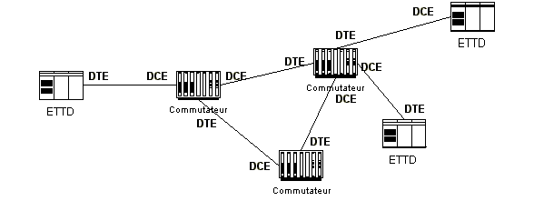
On peut noter qu'un équipement présentant plusieurs accès physiques (commutateur d'un réseau maillé par exemple) peut être DTE logique sur certains accès et DCE logique sur d'autres.

TRANSPAC, ici aussi par convention, est systématiquement DCE dans ses liaisons de données avec ses clients.

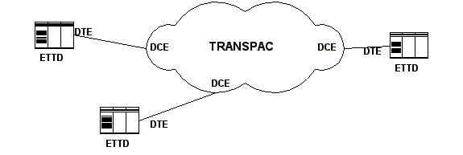

Cette différenciation permet de résoudre certains cas de comportement dans les échanges au niveau 2. Nous verrons quelques cas plus loin (utilisation de l'adresse "A" ou "B" dans les trames, initialisation de la liaison, attribution des voies logiques, etc). Ce sont sur ces critères que l'architecte réseau décide, pour chaque liaison de données, quelle extrémité est DTE logique ou DCE logique.

Attention : ne confondez pas un DCE physique (DCE de niveau 1) et un DCE
logique (DCE de niveau 2) ! Il en va de même pour le DTE.

Au niveau physique, la différence entre DTE et DCE permet d'indiquer quel type de broche utiliser (mâle ou femelle), ou bien encore, le numéro de la broche pour recevoir les bits (broche 2 ou broche 3), ou
pour les émettre (broche 3 ou broche 2), etc. En général, un modem est toujours DCE physique.

Au niveau logique, la différence se fait quant au comportement des échanges sur la couche liaison (par exemple, l'extrémité en charge d'établir le niveau liaison).

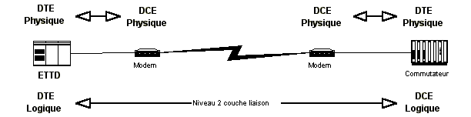

4.7 - Format général d'une trame

Elle est composée d'au moins deux octets : un octet "adresse", un octet "type de trame" et éventuellement des octets de données.

bit 8 <- poids forts -- poids faibles -> bit 0

Adresse
Type de trame
... données
...

En mode étendu, le type de trame est codé sur 2 octets.

4.8 - Adresse A/B

Pour ce qui nous concerne ici, elle ne peut prendre que deux valeurs :

adresse "00000011" appelée A, adresse "00000001" appelée B.
Attention : ne confondez pas cette "adresse" avec l’adresse X.25 (format X.121)
qui figure dans le paquet d'appel (voir le chapitre couche réseau niveau 3).

Par convention, le DCE logique envoie une commande avec l’adresse A et doit recevoir une réponse du DTE logique avec l’adresse A; de même le DTE logique envoie une commande avec l’adresse B et doit recevoir une réponse du DCE logique avec l’adresse B.

La notion d'adresse permet de distinguer l'initiateur d'une commande (et la réponse à cette commande).

de -> à | type | adresse utilisée
DCE -> DTE | commande | A
DTE -> DCE | réponse | A
DTE -> DCE | commande | B
DCE -> DTE | réponse | B

4.9 - Classes de type de trames

Il y a 3 classes de type de trames :

Trame I (information)

N(R) | P/F |  | N(S) |  | 0

N(R) est le numéro de la prochaine trame à recevoir (et sous-entend donc que toutes les trames précédentes sont acceptées) sur 3 bits (modulo 8).

bit P/F (voir plus loin).

N(S) est le numéro de la trame émise sur 3 bits (modulo 8).

Le dernier bit à "0" indique qu'il s'agit d'une trame information.

Trames S (supervision)

N(R) |  | P/F |  | SS |  | 0 |  | 1

N(R) sur 3 bits (modulo 8). bit P/F (voir plus loin).
Type S (sur 2 bits) :

00 RR Receiver ready
01 RNR Receiver not ready
10 REJ Reject
11 SREJ

Les deux derniers bits à "01" indiquent qu'il s'agit d'une trame supervision.

Trames U (non numérotée)

UUU |  | P/F |  | UU |  | 1 |  | 1

Type U (sur 5 bits) :

000-00 UI Unnumbered Information
000-01 SIM/RIM Set Initialisation Mode
000-11 DM Disconnect Mode
001-00 UP Unnumbered Poll
001-11 SABM Set Asynchronous Balanced Mode
010-00 DISC/RD Disconnect
010-11 SARME SARM with extended numbering
011-00 UA Unnumbered Acknowledge
011-11 SABME SABM with extended numbering
100-00 SNRM Set Normal response
100-01 FRMR Frame Reject
100-11 RSET Reset
101-11 XID Exchange Identification
110-11 SNRME SNRM with extended numbering bit P/F (voir plus loin).
Les deux derniers bits à "11" indiquent qu'il s'agit d'une trame non
numérotée.

4.10 - Mode étendu

L'intérêt du mode étendu réside dans la numérotation des trames modulo 128 et donc la possibilité de travailler avec une taille de fenêtre pouvant aller jusqu'à 127 contrairement au mode normal qui ne permet pas de dépasser une taille de fenêtre de 7.

Ce mode est utilisé pour les liens à long délai de propagation comme ceux concernés par les satellites.

Nous verrons plus loin que le choix est opéré avec la première trame d'initialisation : SARM, SNRM ou SABM pour le mode normal et SARME, SNMRE of SABME pour le mode étendu.

En mode étendu, le type de trame est codé sur deux octets :

Trame I

N(R) |  | P/F |  | N(S) |  | 0

Trames S

N(R) |  | P/F |  | 0000 |  | SS |  | 01

Trames U

00000000 |  | UUU |  | P/F |  | UU |  | 11

Le codage des types S (2 bits) et U (5 bits) reste inchangé.

4.11 - Données

Seules 3 types de trames peuvent avoir des données. Il s'agit des trames :

I (information) ; de taille variable, elles contiennent un paquet du niveau 3 (couche réseau),
FRMR (Frame Reject) ; elle contient 3 octets d'information (5 en mode étendu)
motivant le rejet de la trame (voir annexes),
UI (Unnumbered Information) ; de taille variable, elles contiennent en général des informations de signalisation dans des cas d'utilisation spécifique tel que le canal D RNIS (par exemple protocole Q.931).

4.12 - Initialisation du niveau 2
A l'origine, X.25 pouvait supporter différentes topologies : Point to point Master/Slave,

Multi-point, Combined Stations.

Aujourd'hui on ne rencontre plus guère que la topologie "Stations combinées" qui n'est en fait qu'une topologie point à point sans maître ni esclave.
Trois modes d'initialisation sont possibles :

Normal (NRM) qui implique que l'esclave ne réponde que si le maître l'autorise ou l'interroge. Approprié aux liens multi-point et Maître/Esclave,

Asynchronous (ARM) qui implique que chaque station peut transmettre à volonté.
Ce mode présente des problèmes de contention sur une topologie Multi-point,

Asynchronous Balanced (ABM), amélioration du mode ARM, qui est aujourd'hui le seul mode utilisé (protocole LAPB).

Avant d'être utilisé, le lien doit être initialisé. Ceci permet aux extrémités d'initialiser les variables utilisées au cours des échanges (N° de trame émise, N° de la prochaine trame à recevoir, temporisateur, compteurs de répétition, numérotation des trames normale modulo 8 ou étendue modulo 128, etc).

Une des six trames de type U est utilisée à cet effet en fonction de la combinaison "Mode/Type de numérotation" choisie : SARM, SNRM, SABM ou SARME, SNRME or SABME.

La réponse normale à une trame d'initialisation se fait avec la trame UA pour accepter ou FRMR pour rejeter le lien.

Par convention, c'est le DTE logique qui émet la trame d'initialisation et le DCE logique qui l'accepte (ou la refuse). Le DTE n'est pas autorisé d'émettre une trame d'initialisation.

Etablissement de la liaison

A (DTE) | sens | B (DCE) | Commentaires
SABM | -> |  | "A" (DTE logique) demande l'initialisation du niveau 2 en mode normal. "B" (DCE logique) n'a pas le droit d'émettre de trame SABM.
 | <- | UA | "B" accepte l'initialisation. A partir de cet instant, "A" et "B" peuvent échanger des données à leur initiative.
 |  |  | ...
 |  |  | Echange de trames
 |  |  | ...

Déconnexion de la liaison

A (DTE) | sens | B (DCE) | Commentaires
DISC | -> |  | "A" indique une déconnexion

 | <- | UA | "B" accuse réception
"B" doit attendre le bon vouloir que "A" ré-émette une trame SABM (ou SABME, etc) pour
initialiser à nouveau le niveau liaison.

Le schéma suivant représente le diagramme d'état complet :

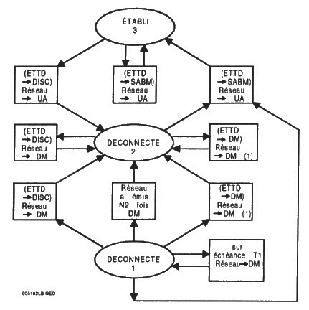

4.13 - Echange de données

Les données sont transmises au moyen de la trame I (information). Toutes ces trames sont numérotées sur 3 bits en mode normal et sur 7 bits en mode étendu. La première trame transmise après initialisation porte le numéro 0. En mode normal, la trame qui suit la trame numéro 7 portera le numéro 0 ; et en mode étendu, la trame
127 sera suivi de la trame 0. Cette numérotation est appelée par la suite N(S).

En outre, la trame I (information) contient le numéro de la prochaine trame à recevoir. Il est appelé par la suite N(R). Il est codé sur 3 bits en mode normal et sur 7 en mode
étendu. Le N(R) est aussi présent dans les trames de type S (supervision). A savoir :
les trames RR, RNR et REJ.

L'acquittement d'une trame I est réalisée au moyen du N(R). Quand une extrémité envoie une trame information ou une trame supervision avec un N(R)=3, elle indique que toutes les trames précédentes ont été acceptées et qu'elle attend la prochaine qui devra être numérotée 3.

Le schéma suivant représente le diagramme d'état pour la l'émission d'une trame I :

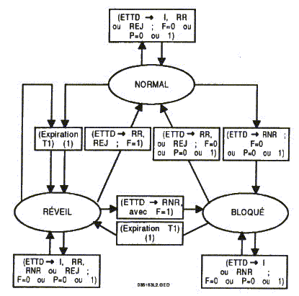

Le schéma suivant représente le diagramme d'état pour la réception d'une trame I :
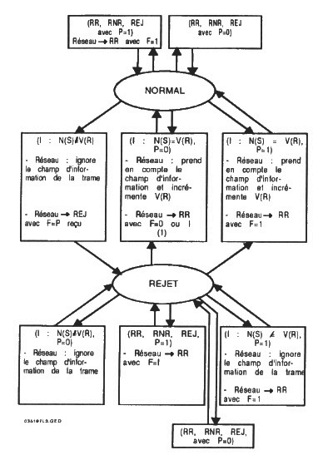

4.14 - Acquittement
Une trame I peut être acquittée avec : Une trame RR
C'est la réponse normale quand la couche n'a pas de trame information à émettre.
Elle doit envoyer l'acquittement avant le temps T1 (paramètre d'abonnement), Une autre trame I
C'est le cas quand la couche a, au moment d'acquit, une trame information à
émettre. Rien ne lui interdit d'envoyer d'abord une trame RR puis tout de suite après sa trame I,
Une trame RNR
C'est le cas quand la couche demande à l'autre extrémité de ne plus envoyer
d'autre trame I pour le moment.

4.15 - Refus d'une trame

Une trame I est rejetée avec une trame REJ. C'est, par exemple, le cas d'une trame dont le FCS a permit de détecter une erreur multiple et donc incorrigible.

4.16 - Fenêtre

Plusieurs trame I peuvent être émises avant d'attendre l'acquittement. Le nombre maximum est fixé au moyen du paramètre d'abonnement K. Il va de soi que K ne peut pas être supérieur à 7 en mode normal ou supérieur à 127 en mode étendu.

Une fois le nombre maximum de trames I consécutives émises (fenêtre), le niveau doit impérativement attendre un acquittement ou un rejet.

Si l'acquittement (ou le rejet) indique qu'une partie seulement des trames I est acceptée, toutes les autres trames doivent être répétées dans l'ordre, plus éventuellement de nouvelles trames jusqu'à concurrence de la fenêtre.

Nous verrons des exemples plus loin.

4.17 - Utilisation du bit P/F

Principe : si une extrémité reçoit une trame avec le bit P/F à "1" (dans ce cas on l'apelle bit P), il doit le mettre à "1" dans la trame de réponse (dans ce cas on l'apelle bit F).

Le réseau transmet des trames avec le bit P=1 dans les deux principaux cas suivants
:

répétition sur temporisateur,

reprise avec RR dans le cas d'un passage à l'état inactif au niveau 1.

4.18 - Exemples d'échanges

La notation utilisée pour une trame information est "I N(R) N(S)" et pour une trame de supervision "RR N(R)".

Transfert d’informations sans incidents (avec fenêtre anticipation K=3)

A (DTE) | sens | B (DCE) | Commentaires
I 0 0 | -> |  | "A" envoie sa première trame information (toutes les variables ont été remises à zéro lors de l'initialisation).
 | <- | RR 1 | "B" accepte la trame en indiquant N(R)=1. Il doit le faire au plus tôt (paramètre T2)
 | <- | I 1 0 | A son tour, "B" émet sa première trame information N(S)=0.
 | <- | I 1 1 | puis une deuxième N(S)=1 sans attendre le RR de "A". Le N(R) conserve évidemment sa dernière valeur.
I 2 1 | -> |  | Tout en émettant sa deuxième trame N(S)=1, "A" accepte toutes les trames de "B" en indiquant un N(R)=2.
I 2 2 | -> |  | et continue d'envoyer des trames ...
I 2 3 | -> |  | ... sans attendre d'accusé de réception de "B".
A ce point, "A" doit attendre l'acquittement de "B" car il a envoyé 3 trames I consécutives. La fenêtre K ayant été fixée à 3, il n'est plus
autorisé à poursuivre.
 | <- | I 4 2 | "B" envoie sa troisième trame N(S)=2 en indiquant que la prochaine trame à recevoir sera N(R)=4 et sous-entend ainsi qu'il a accepté toutes les trames numérotées jusqu'à 3.
I 3 4 | ->
 | <- | RNR  5 | "B" accepte la trame de "A", mais il lui demande de ne plus poursuivre : peut-être a-t-il une urgence a traiter par ailleurs, ou n'a-t-il plus de buffer libre, allez savoir ?
RR 3 | -> |  | A intervalle régulier (paramètre T1), "A" demande à "B" s'il est de nouveau prêt.
 | <- | RNR  5 | "B" indique qu'il n'est toujours pas prêt
RR 3 | -> |  | Le nombre de répétition est limité (paramètre  N2)
 | <- | RR 5 | "B" indique à "A" qu'il est à nouveau disponible. S'il avait eut une trame information à émettre à ce moment, il aurait tout aussi bien pu le faire en

 |  |  | envoyant I 3 5 à la place du RR 5
I 3 5 | -> |  | alors "A" continue
... |  | ... | et ainsi de suite ...

Trame manquante ou incorrecte

A (DTE) | sens | B (DCE) | Commentaires
I 7 3 | ->
I 7 4 | -> |  | "B" ne reçoit pas cette trame (peut-être un bit erroné dans un fanion ?)
I 7 5 | ->
 | <- | RR 4 | "B" refuse les trames 4 et 5. Bien qu'il ait correctement reçu la trame 5, "A" ne dispose  pas de mécanisme pour ne répéter que la trame  4. Et n'oublions pas que les trames doivent jours être en séquence !
I 7 4 | -> |  | La fenêtre K=3 permet à "A" de répéter les trames refusées et de poursuivre dans le même temps.
I 7 5 | ->
I 7 6 | ->
 |  | RR 7 | "B" les acceptent toutes
I 7 7 | ->
I 7 0 | -> |  | "B" détecte une erreur multiple qu'il ne peut corriger
 | <- | REJ 0 | "B" la rejette. Il aurait tout aussi bien pu le faire en envoyant RR 0 ou une trame information I x 0
I 7 0 | ->
 | <- | RR 1 | tout est OK maintenant
I 7 1 | -> |  | "B" ne reçoit rien
 |  |  | "A" n'a pour le moment pas d'autre trame à envoyer, mais il s'inquiète de ne pas avoir d'acquittement de "B". Il attend un court instant (paramètre T1) ...
I 7 1 | -> |  | et répète la dernière trame qui n'a pas été acquittée autant de fois que possible (paramètre N2)
 | <- | RR 2 | "B" reçoit enfin correctement la trame et, sans s'excuser, l'accepte enfin
"C'est pas trop !" | -> |  | Cette trame n'est pas encore normalisée :)

50
4.19 - Paramètres d'abonnement au niveau trame

Les principaux paramètres du niveau trame sont :

Type d'extrémité : DTE logique ou DCE logique. (N'oubliez pas que si vous êtes un abonné TRANSPAC, vous n'avez pas le choix : vous êtes DTE),
Fenêtre K : nombre de trames en anticipation. 1 à 7 (127 en LAPB étendu). En général K = 3. (Ne confondez pas la fenêtre K du niveau 2 avec la fenêtre W du niveau 3 !),
T1 : l’expiration de T1 entraîne la retransmission d’une trame. Le standard pour des paquets de 128 octets à 9600 bps est 800 ms,
T2 : délai maximal dont dispose le récepteur d’une trame pour en accuser
réception. (T2 < T1). En général, au plus tôt,
T3 : délai au bout duquel la réception de « 1 » contigus provoque le mécanisme de commande RR. En général T3 = 3 secondes,
N1 : taille maximum d’une trame. En général, N1 = 2104 bits pour une vitesse de
9600 bps,
N2 : nombre de ré-émissions sur expiration de T1. En général N2 = 10.

5 - La couche réseau (niveau 3 "paquet")

Network Layer (Packet Level)

5.1 - Voie Logique et Circuit Virtuel

voie logique

C'est une technique de multiplexage à étiquette. A chaque voie logique un identifiant (une "étiquette") est attribué au paquet. Cet identifiant est appelé "numéro de voie logique" (NVL).

Sur une liaison de donnée, tous les paquets en provenance d'une application (ETTD) à destinations d'une autre application (ETTD) contiennent donc le numéro de la voie logique qu'ils utilisent sur cette liaison de donnée, et ceci dans les deux sens de transmission.

Ce numéro n'a de signification qu'entre un DTE logique et son DCE logique aux deux extrémités de la liaison considérée.
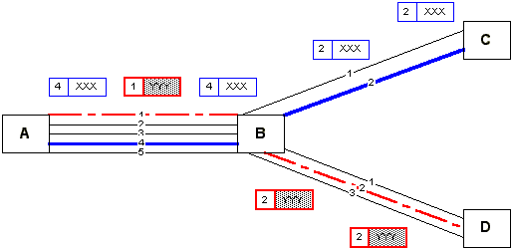

Dans le schéma précédent, A et C ont établi un circuit virtuel (traits épais continus bleus). Les paquets "XXX"de ce CV portent un NVL de 4 entre A et B, et un NVL de
2 entre B et C. Pendant ce temps, les paquets "YYY" échangés entre A et D sur un autre CV (traits discontinus rouges) portent un NVL de 1 entre A et B, et un NVL de 2 entre B et D.

Une fois le CV établi, le travail du commutateur B se révèle assez simple : tout ce qui vient de A avec un NVL 1 est recopié vers D avec un NVL de 2, et inversement ; et tout ce qui vient de A avec un NVL de 4 est recopié vers C avec un NVL de 2, et inversement.

Répartition des VL

La limite théorique de X.25 est de 4096 VL simultanées entre un DTE et son DCE. En pratique, les équipements ne permettent le plus souvent que 256 VL (pour des raisons de coûts). L'attribution n'est effective que lorsque le CV a été établi.

Les VL sont réparties de la manière suivante :

VL | utilisation
0 | VL réservée (paquets de reprise, confirmations de reprise et diagnostics).
1 à K | VL pour CVC spécialisées en arrivée.
K+1 à L | VL pour CVC mixtes.
L+1 à M | VL pour CVC spécialisées au départ.
M+1 à N | VL pour CVP.
N+1 à 4096 | VL inutilisées.

Les paramètres K, L, M et N sont fixés lors de l'abonnement.

5.2 - Descriptions des paquets

Il existe deux options d'abonnement : format de base et format étendu. La plupart des paquets ont le même format quelle que soit l'option. Quelques-uns ont des informations supplémentaires dans le mode étendu. Dans ce cas, la colonne de droite par B (base) et E (étendu) précise le format.

Format de base

Le paquet est constitué de 3 octets plus éventuellement des octets de données.

Q |  | D |  | 0 |  | 1 | NGVL
NVL
Type
...
... données
...
...

Le bit Q est le bit "qualificateur de données".

Le bit D est le bit "signification de bout en bout".

NGVL et NVL est le numéro de voie logique (sur 12 bits).

Le champ données est vide pour les paquets RR, RNR et les paquets de
CONFIRMATION.

Un paquet DONNEES peut avoir un nombre quelconque de bits pour peu qu'il soit inférieur à la taille maximum de paquet souscrite lors de l'abonnement. Normalement, la couche 3 donne la taille exacte (en bits) à l'application qui va traiter le paquet. Mais de nos jours, la plupart des pilotes ne travaille plus qu'en octets ; ils remplissent éventuellement le dernier octet non plein et ne transmet à l'application qu'un nombre entier d'octets. Il n'empêche que X.25 est le seul protocole à avoir prévu cette possibilité au niveau liaison (mais pour quel gain, pourrait-on se demander ? Gagner quelques bits dans la transmission ? Eviter à l'application de traiter ce cas ? … ).

Paquet pour transférer des données

Le paquet de DONNEES

Q |  | D |  | 0 |  | 1 |  | NGLV
NVL

P(R) |  | M |  | P(S) |  | 0
...
... données
...
...

P(R) est le numéro du prochain paquet à recevoir, P(S) est le numéro du paquet émis.
M est le bit "séquence complète de paquets".

Paquets pour établir un CV

Le paquet d'APPEL

0 | D |  | 0 |  | 1 | NVL
NVL
0 | 0 |  | 0 |  | 0 | 1 |  | 0 |  | 1 |  | 1
LG adresse appelant |  |  |  |  |  | LG adresse appelé
...
Adresses appelant et appelé
...
LG champ SC
... Services complémentaires
...
... Données d'appel de
l'utilisateur
...

Le paquet de CONFIRMATION D'APPEL

0 | D |  | 0 |  | 1 |  | NVL |  |  |  | B
NVL |  |  |  |  |  |  |  |  |  |  | B
0 | 0 |  | 0 |  | 0 |  | 1 | 1 | 1 | 1 | B

LG adresse appelant |  | LG adresse appelé |  | E
...  Adresses appelant et appelé  ... |  |  |  | E
LG champ SC |  |  |  | E
... Services complémentaires  ... |  |  |  | E
... Données d'appel de  l'utilisateur  ... |  |  |  | E

Paquets pour libérer un CV

Le paquet de LIBERATION

0 | 0 |  | 0 |  | 1 |  | NVL |  |  |  |  |  |  | B
NVL |  |  |  |  |  |  |  |  |  |  |  |  |  | B
0 | 0 |  | 0 |  | 1 |  | 0 | 0 |  | 1 |  | 1 |  | B
Cause |  |  |  |  |  |  |  |  |  |  |  |  |  | B
Diagnostic |  |  |  |  |  |  |  |  |  |  |  |  |  | B
LG adresse appelant |  |  |  |  |  |  | LG adresse appelé |  |  |  |  |  |  | E
...  Adresses appelant et appelé  ... |  |  |  |  |  |  |  |  |  |  |  |  |  | E
LG champ SC |  |  |  |  |  |  |  |  |  |  |  |  |  | E
... Services complémentaires  ... |  |  |  |  |  |  |  |  |  |  |  |  |  | E
... Données  de libération de l'utilisateur  ... |  |  |  |  |  |  |  |  |  |  |  |  |  | E

Le paquet de CONFIRMATION DE LIBERATION

0 | 0 |  | 0 |  | 1 |  | NVL |  |  |  |  |  |  | B
NVL |  |  |  |  |  |  |  |  |  |  |  |  |  | B
0 | 0 |  | 0 |  | 1 |  | 0 | 1 |  | 1 |  | 1 |  | B
LG adresse appelant |  |  |  |  |  |  | LG adresse appelé |  |  |  |  |  |  | E
...  Adresses appelant et appelé  ... |  |  |  |  |  |  |  |  |  |  |  |  |  | E
LG champ SC |  |  |  |  |  |  |  |  |  |  |  |  |  | E
... Services complémentaires  ... |  |  |  |  |  |  |  |  |  |  |  |  |  | E

Paquets pour contrôler le flux

Le paquet RR

0 | 0 |  | 0 |  | 1 | NVL
NVL
P(R) |  |  |  |  | 0 | 0 |  | 0 |  | 0 |  | 1

Le paquet RNR

0 | 0 |  | 0 |  | 1 | NVL
NVL
P(R) |  |  |  |  | 0 | 0 |  | 1 |  | 0 |  | 1

Paquets utilisés en cas de difficulté

Le paquet de REPRISE

0 | 0 |  | 0 |  | 1 | 0 0 0 0
0 0 0 0 0 0 0 0
1 | 1 |  | 1 |  | 1 | 1 | 0 | 1 | 1

Cause
Diagnostic

Le paquet de CONFIRMATION DE REPRISE

0 | 0 |  | 0 |  | 1 | 0 0 0 0
0 0 0 0 0 0 0 0
1 | 1 |  | 1 |  | 1 | 1 |  | 1 |  | 1 |  | 1

Le paquet de REINITIALISATION

0 | 0 |  | 0 |  | 1 | NVL
NVL
0 | 0 |  | 0 |  | 1 | 1 |  | 0 |  | 1 |  | 1
Cause
Diagnostic

Le paquet de CONFIRMATION DE REINITIALISATION

0 | 0 |  | 0 |  | 1 | NVL
NVL
0 | 0 |  | 0 |  | 1 | 1 |  | 1 |  | 1 |  | 1

Le paquet d'INTERRUPTION

0 | 0 |  | 0 |  | 1 | NVL
NVL
0 | 0 |  | 1 |  | 0 | 0 |  | 0 |  | 1 |  | 1
... Données
de l'utilisateur
...

Le paquet de CONFIRMATION D'INTERRUPTION

0 | 0 |  | 0 |  | 1 | NVL
NVL
0 | 0 |  | 1 |  | 0 | 0 |  | 1 |  | 1 |  | 1

Le paquet de DIAGNOSTIC

0 | 0 |  | 0 |  | 1 | 0 0 0 0
0 0 0 0 0 0 0 0
1 | 1 |  | 1 |  | 1 | 0 |  | 0 |  | 0 |  | 1
Diagnostic
... Informations complémentaires
...

5.3 - Etablissement d'un circuit virtuel

Déroulement

L'ETTD appelant émet un paquet d'appel ("demande d'appel") sur une voie
logique libre, c'est-à-dire qui n'est utilisée par aucun autre circuit virtuel. Ce paquet
contient, entre autre, le numéro X.25 de l'appelé.
Le réseau retransmet de noeud en noeud le paquet jusqu'au commutateur d'accès de l'appelé en choisissant une VL libre sur la liaison choisie.
Le réseau émet vers l'ETTD appelé ce paquet d'appel ("appel entrant") sur la VL
libre de plus petit numéro.
L'ETTD appelé indique qu'il accepte la communication en émettant vers le réseau un paquet de confirmation d'appel ("communication acceptée") sur la même VL. Il peut alors y transmettre des paquets de données.
Le paquet de confirmation d'appel ("communication établie") est retransmis à l'ETTD appelant en suivant exactement le même chemin (suite d'associations Liaison-VL).

A son tour, l'ETTD appelant peut transmettre des paquets de données.
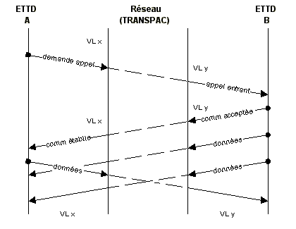

Remarques

La technique de routage n'est pas décrite dans X.25. Chaque opérateur de réseau, en fonction de ces matériels, peut procéder comme il l'entend.

Le comportement d'un commutateur (noeud du réseau) sur la demande de retransmission d'un paquet d'appel est le suivant :

Il dispose d'une première table (généralement statique) lui indiquant le lien physique a utiliser en fonction de l'adresse X.25 demandée.
Il dispose ensuite d'une deuxième table (dynamique) lui indiquant les CV actifs qu'il construit au fur et à mesure des paquets d'appel le traversant.

Dans l'exemple du début de ce chapitre, le commutateur "C" a construit la table suivante (une ligne par CV en cours) :

Lien physique | NVL | Lien physique | NVL
B-A | 4 | B-C | 2
B-A | 1 | B-D | 2
... | ... | ... | ...

Lorsque "A" a émis son paquet d'appel pour "C", il l'a fait sur la VL 4. "C" l'a noté dans la partie gauche de sa table dynamique, puis a cherché dans sa table de routage vers quel lien physique il fallait retransmettre le paquet en fonction de l'adresse X.25 demandée. Il en a déduit que c'était le lien B-C, et a affecté une VL libre (VL 2) pour retransmettre ce paquet.

Maintenant, il sait que tout paquet venant de B-A sur la VL 4 doit être retransmis sur
B-C VL 2 et inversement.

"C" effacera la ligne correspondant au CV A<->C lorsqu'il verra un paquet de demande de libération ou dans le cas de réinitialisation.

Vérifiez que la deuxième ligne correspond bien au circuit virtuel établi entre A et D.

Choix des voies logiques

Pour éviter les conflit d'attribution entre DTE et DCE lors de demande d'ouverture simultanée, le DTE (usager) utilisera (lors de l'appel) le numéro libre le plus grand et le DCE (Transpac) le numéro libre le plus bas.

Remarques :

1) Deux ETTD peuvent établir simultanément plusieurs CV entre eux. Ils utiliseront des VL différentes.

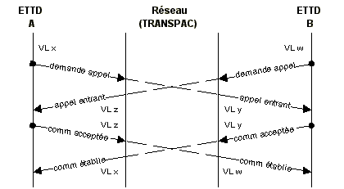

2) En cas de collision d'appel (un ETTD émet sur une VL une demande d'appel au moment même où le réseau émet sur cette même VL un appel entrant), le réseau traite la demande d'appel normalement et entame une procédure de libération d'appel pour l'appel entrant avec un code retour "collision d'appels".
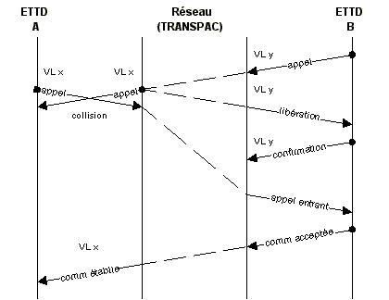

5.4 - Libération d'un circuit virtuel

La libération d'un circuit virtuel existant ou en cours d'établissement entre deux ETTD est la rupture de ce circuit virtuel. Par nature, un circuit virtuel permanent n'est pas concerné par le mécanisme de libération.

L'ETTD peut à tout instant demander la libération d'un CV lorsqu'il désire refuser un appel ou libérer une communication, qu'il l'ait ou non établie lui-même.

Déroulement

L'ETTD émet un paquet de demande de libération.

Le réseau lui retourne un paquet de confirmation de libération, qui libère la voie logique. A partir de cet instant, l'ETTD ne peut plus rien recevoir de son correspondant pour cette communication ; il peut utiliser cette VL pour établir un autre CV.
Le réseau signale à l'ETTD correspondant la demande de libération. Ce dernier doit répondre avec un paquet de confirmation de libération.
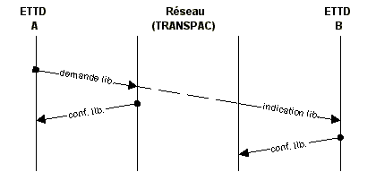

Refus d'un appel

Le mécanisme de libération est utilisé pour refuser un appel.

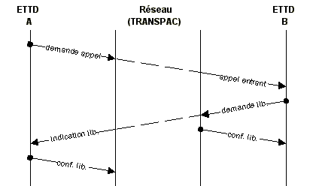

Utilisation en cas d'Incident

Le mécanisme de libération peut aussi être utilisé par le réseau en cas d'incident. Dans ce cas, il émet vers chaque ETTD la demande de libération.

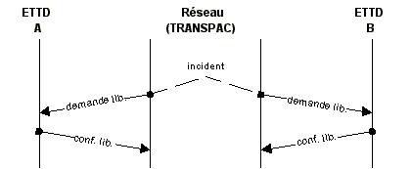

Conséquence d'une libération

Les paquets de données peuvent être "rattrapés" par la libération et détruits par le réseau.
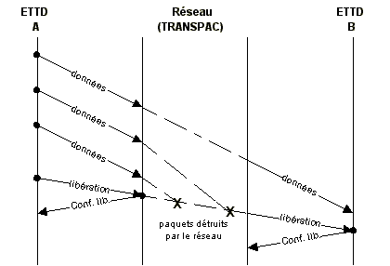

Il en va de même pour les paquets "croisés".

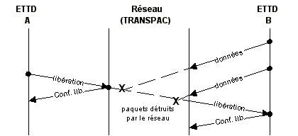

5.5 - Transfert de données

Principes d'échanges de données

L'ETTD qui désire transmettre des données sur un circuit virtuel, doit les découper en courts blocs appelés paquets de données. Ceux-ci ont une longueur maximale du champ de données, en standard, de 128 octets. Il est cependant possible de
disposer de longueur de paquets différentes de cette valeur grâce à certains services complémentaires décrits plus loin.

Le transfert des paquets de données sur le circuit virtuel se fait :

de façon bi-directionnelle simultanée,

en séquence : les paquets sont délivrés au correspondant, dans l'ordre où ils ont été remis au réseau, et l'ordre des bits dans chaque paquet est maintenu,
sans duplication ni perte de paquets (en cas de réinitialisation, libération, reprise, ou en cas d'incident, une perte peut avoir lieu ; ceci est toujours signalé à l'ETTD), indépendamment dans les deux sens de transmission,

sans modification du champ de données.

Contrôle de flux

Principe

La capacité du circuit virtuel, c'est-à-dire la quantité de données qu'il peut transmettre en un temps donné, est limitée, entre autres, par les possibilités de réception de l'ETTD destinataire (par exemple la vitesse de sa ligne de raccordement). Il est donc nécessaire que la transmission des données par le réseau vers L'ETTD destinataire soit asservie par le récepteur lui-même. Pour cela L'ETTD récepteur transmet vers Transpac des autorisation d'émission.

Ce contrôle de flux est répercuté par le réseau vers l'ETTD émetteur sous forme d'autorisations d'émission.

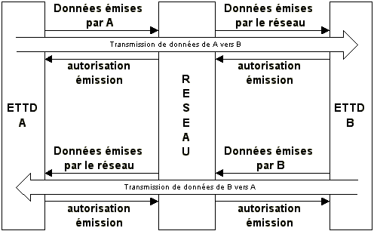

Les autorisations d'émettre se font au moyen de paquets RR ou de paquets de
DONNEES.

Numérotation des paquets

Les paquets sont numérotés en séquence sur un cycle de 0 à 7 (modulo 8). Les paquets de données contiennent les valeurs :

P(S) qui est le numéro de paquet émis,

P(R) qui est le prochain paquet attendu en réception.

Cette notion a déjà été abordée lors de la couche liaison. Toutefois, il y a deux différences dans cette couche réseau : la numérotation ne sert plus qu'au contrôle de
flux. Le rejet d'un paquet n'est plus possible (car il a déjà été contrôlé au niveau 2). De plus, il n'est pas un acquittement de bonne réception.

Fenêtre d'émission

La fenêtre est le nombre maximum de paquets que peut émettre un ETTD sans autorisation de poursuivre. Cette notion a, elle aussi, déjà été abordée dans la couche liaison.

La fenêtre est appelée paramètre W et fixée lors de l'abonnement à la valeur 2 en standard. Contrairement à la fenêtre K du niveau 2, elles peuvent être différentes en fonction du sens de transmission s'il y a eut négociation préalable (voir le chapitre "Services Complémentaires").

Remarques

La numérotation des paquets n'est jamais modifiée par le réseau entre les deux extrémités du circuit virtuel.

La réception d'un P(R) par un ETTD n'indique pas que l'autre ETTD a déjà reçu le ou les paquets correspondant (sauf en cas d'utilisation du bit D - voir plus loin).

Utilisation du paquet RNR

Le paquet RNR (non prêt à recevoir) permet au récepteur d'indiquer qu'il ne désire plus recevoir de paquets momentanément. Toutefois, le récepteur non prêt peut recevoir des paquets jusqu'à concurrence de la fenêtre W. La condition de "non prêt à recevoir" est annulée soit par un paquet RR, soit par une réinitialisation.

Signification de bout en bout (bit D)

Le bit D existe dans les paquets APPEL, CONFIRMATION D'APPEL et DONNEES. Cas des paquets APPEL et CONFIRMATION D'APPEL :
Quand le bit D est mis à 1, le paquet de demande d'appel est transmis avec le bit D à
1. Il en est de même pour le paquet de confirmation d'appel. L'utilisation du bit D à 1 pour ces paquets permet aux ETTD de vérifier que le réseau (et les noeuds traversés) offrent bien le service. Il n'est pas nécessaire de mettre le bit D à 1 lors de l'appel pour utiliser des paquets de données avec le bit D à 1.

Cas des paquets de DONNEES

Tout paquet avec le bit D à 1 est transmis à l'ETTD correspondant avec le bit D à 1. Dans ce cas, le réseau ne transmet à l'ETTD émetteur un paquet de DONNEES ou un paquet RR que lorsque le correspondant l'a bien reçu.

Délimitation de message (bit M)

Le bit M (normalement à "0") peut être utilisé par les ETTD et par le réseau.
Utilisation par les ETTD :

Un ETTD qui désire transmettre des messages de données contenant un nombre quelconque de bits (éventuellement de longueur supérieure à la longueur maximale du champ de données) et indiquer au correspondant la délimitation de ces messages, peut les transmettre sous forme de séquences complètes de paquets en utilisant le bit "données à suivre" (bit M) uniquement présent dans l'entête des paquets DONNEES.

Utilisation par le réseau :

Lorsque deux ETTD n'utilisent pas la même longueur de paquet, le Bit M est utilisé par le réseau pour prévenir le correspondant que les paquets ont été découpés. Les premiers paquets auront le bit M positionné à "1" et le dernier à "0".

Exemple :

L'ETTD "A" a une taille de paquet de 512, et l'ETTD "B" 128. "A" émet un paquet de 400 octets. "B" recevra 4 paquets :
un paquet de 128 octets avec le bit M=1 un paquet de 128 octets avec le bit M=1 un paquet de 128 octets avec le bit M=1 un paquet de 16 octets avec le bit M=0.

"B" transmet 2 paquets de 128 octets et 1 de 100 octets. "A" recevra :

un paquet de 356 octets avec le bit M=0.

Cette technique est appelée "fragmentation - regroupement".

Le regroupement n'est pas réalisé par le réseau ou réalisé selon certaines contraintes non développées ici pour le moment dans les cas suivants :

paquets vide transmis par un ETTD, paquet non plein transmis par un ETTD, utilisation du bit M par l'ETTD,

utilisation du bit D par l'ETTD,
utilisation conjointe du bit M et du bit D.

Qualificateur de données (bit Q)

Le bit qualificateur de données est à la disposition des ETTD pour leur permettre de distinguer deux niveaux de données. Ils peuvent ainsi séparer le trafic concernant un "contrôleur de terminal" des données proprement dites. Ou encore donner des instructions à l'aide d'une signalisation "dans la bande".

Interruption
Sur un CV, le mécanisme d'interruption permet à un ETTD de transmettre de 1 à 32 octets de données à son correspondant sans qu'il soit soumis aux règles de contrôle de flux relatives aux paquets de DONNEES.

Le paquet INTERRUPTION d'un ETTD est transmis par le réseau indépendamment des paquets de DONNEES. Il n'est donc pas impossible qu'un paquet INTERRUPTION double un ou plusieurs paquet DONNEES. Par contre, un paquet DONNEES ne peut jamais doubler un paquet INTERRUPTION.

L'ETTD destinataire d'un paquet INTERRUPTION doit confirmer la réception en émettant un paquet CONFIRMATION D'INTERRUPTION.

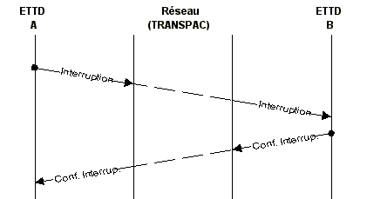

5.6 - Traitement des incidents

Reprise sur une liaison

La reprise a pour effet de libérer tous les circuits virtuels commutés et de réinitialiser tous les circuits virtuels permanents sur la liaison d'accès.

Pour demander une reprise, l'ETTD (ou le réseau) envoie un paquet REPRISE. L'autre extrémité de la liaison accuse réception avec un paquet de CONFIRMATION DE REPRISE.

Lorsque l'ETTD est à l'initiative de la reprise, il émet un paquet de REPRISE au réseau. Le réseau, d'une part, accuse réception avec un paquet de CONFIRMATION DE REPRISE et, d'autre part, à tous les correspondants ayant un CV avec l'ETTD demandeur de la reprise, une demande de libération sur les CVC et une indication
de réinitialisation sur les CVP.
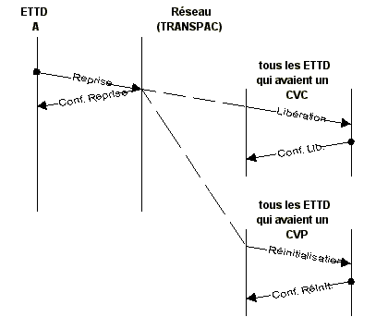

Lorsque le réseau est à l'initiative de la reprise, il transmet :

vers l'ETTD fautif une REPRISE,

vers les correspondants de cet ETTD via un CVP une réinitialisation, et vers les correspondants de cet ETTD via un CVC une libération.

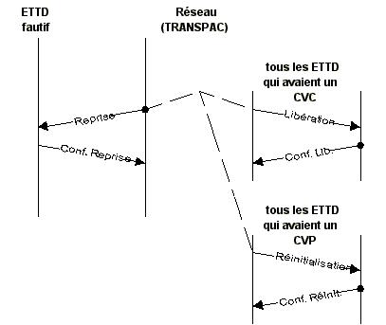

Réinitialisation d'un circuit virtuel
Le mécanisme permet d'interrompre puis de reprendre les échanges sur un circuit virtuel en réinitialisant toutes les variables (P(S), P(R), temporisateurs, etc.).

La demande de REINITIALISATION doit être acquittée par un paquet de
CONFIRMATION DE REINITIALISATION. Exemple de réinitialisation à l'initiative du réseau :
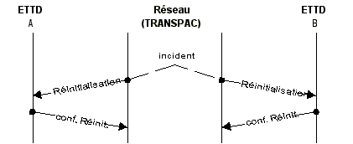

Exemple de réinitialisation à l'initiative d'un ETTD :

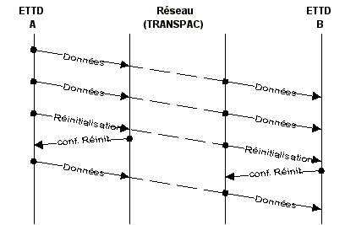

Diagnostic

Le réseau peut émettre un paquet DIAGNOSTIC dans certains cas d'erreurs de procédure. Transpac n'accepte pas de paquet DIAGNOSTIC d'un ETTD.

Ce paquet n'attend aucun acquittement en retour.

5.7 - Les services complémentaires

(X.25 Facilities)

Définition

Ils sont disponibles sur demande de l'un, au moins, des abonnés extrémités d'un circuit virtuel. Ils peuvent correspondre à des paramètres d'abonnement. L'utilisation ou la modification de certains d'entre eux implique un coût particulier chez Transpac.

Certains services complémentaires nécessitent l'utilisation du champ " services complémentaires " des paquets d'appel, de confirmation d'appel ou de demande de libération.

Ils peuvent se classer en 4 catégories :

1. ceux faisant uniquement l'objet d'un choix à l'abonnement (longueur de paquet, taille de fenêtre, classe de débit, utilisation de la VL0, transfert d'appel, etc.) et donc sans utilisation du champ SC,
2. ceux accessibles par l'ETTD appelant en utilisant le champ SC (facturation au demandé, sélection rapide, délai de transit, etc.) sans abonnement préalable,
3. ceux faisant l'objet d'un abonnement et de l'utilisation (éventuelle) du champ SC (négociation classe de débit, négociation des paramètres de contrôle de flux, groupes fermés d'abonné, etc.),
4. ceux pouvant être présenté par TRANSPAC sans abonnement particulier (avis
de transfert d'appel, délai de transit, ...).

Codage du champ Services Complémentaires

Il est constitué d'une suite d'éléments de service complémentaire. Souvenons-nous que le champ SC est précédé d'un octet " longueur du champ SC ". Il est donc égal à la somme des tailles de chaque élément de service complémentaire.

Un élément est lui-même composé :

d'un octet de code service complémentaire, et d'un champ paramètre.

Le code service est formé sur les 6 bits de poids faibles, les deux bits de poids forts indiquant la longueur de l'élément. Si les bits 8 et 7 valent :

00 : le champ paramètre fait un octet,

01 : le champ paramètre fait deux octets,
10 : le champ paramètre fait trois octets,
11 : le champ paramètre fait plus de 3 octets, et dans ce cas, il est précédé d'un octet indiquant la taille exacte.

Dans les 3 premiers cas (xx=00,01 ou 10), on a :

xx code service
paramètres
sur 1, 2 ou 3 octets

Dans le dernier cas, on a :

11 | code service
NB
... paramètres sur NB octets
...

Les principaux services complémentaires

La liste complète des services complémentaires figure en annexe (FT II/33et34). Voyons quelques-uns.

Utilisation de la voie logique 0

La version 1988 de X.25 spécifie que la VL 0 ne doit pas être utilisée pour les CV et doit être réservée aux paquets de reprises et de diagnostics. L'abonnement à ce SC autorise l'utilisation de cette voie. Quel que soit le choix, les paquets de reprises et de diagnostics sont toujours émis sur la VL0.

Format 1984 de X.25

L'ETTD peut utiliser sans contrainte particulière le format de base ou le format
étendu pour les paquets d'appel ou de libération vers Transpac. Par contre, le format des paquets d'appel et de libération utilisé par Transpac seront :

en format de base si le SC n'a pas été souscrit (X.25 version 1976), en format étendu s'il l'a été (X.25 version 1984 et suivantes).

Négociation des paramètres de contrôle de flux

Un ETTD qui a souscrit ce service peut négocier la taille du paquet et les tailles de fenêtre pour chaque sens de transmission sur ce circuit virtuel.

Groupes fermés d'abonnés (GFA)

Les utilisateurs désirant une protection supplémentaire, le réseau offre le service de " groupe fermé d'abonnés " qui permet une certaine " isolation " avec les autres abonnés. Le principe est simple : deux abonnés qui n'appartiennent pas au même groupe ne peuvent pas établir de CVC et le réseau n'établira jamais de CVP. Donc aucune communication possible.

Un abonné peut appartenir à plusieurs GFA s'il y est autorisé. Ces groupes sont numérotés par Transpac. Le GFA numéro " 0 " est le groupe commun, c'est-à-dire
tous les abonnés qui ne font pas partie d'un groupe privé ou ceux qui en font parti mais qui ont expressément demandé d'y appartenir.

Exemple :

"A" et "B" sont deux abonnés " normaux ". Ils appartiennent donc automatiquement au GFA 0. "C" est un abonné ayant souscrit un GFA. Transpac le créé sous la référence GFA 834.

"D" a demandé à souscrire au GFA 834. Pour cela, il lui a fallu, lors de l'abonnement, l'autorisation de "C" qui est le propriétaire du GFA.

"E" a souscrit au GFA 834 (il a eu l'autorisation de "C") et au GFA 0 (il a dû le notifier expressément à Transpac lors de l'abonnement).

Le tableau ci-dessous résume les droits ou les refus de créer un CV. Les lignes sont les demandeurs et les colonnes les appelés. "X" indique que le paquet d'appel sera refusé.

 | A | B | C | D | E
A |  |  | X | X
B |  |  | X | X
C | X | X
D | X | X
E

Lors de la souscription au GFA, des restrictions supplémentaires peuvent être demandées :

interdiction de réception d'appel (interdiction de recevoir des appels des autres membres de ce GFA),
interdiction d'émission d'appel (interdiction d'émettre des appels vers les autres membres de ce GFA).

Deux remarques importantes :

1. Bien qu'un abonnement ait été souscrit à un GFA, pour établir un CV avec un de ses membres, le paquet d'appel doit mentionner le GFA dans le champ Services Complémentaires. Exemple : un ETTD appartient aux GFA 0, 834 et
1022. S'il veut communiquer avec un abonné du GFA 834, il doit le préciser dans le paquet d'appel ; et il précisera le GFA 1022 s'il veut communiquer avec un membre de ce groupe.
2. Le numéro de GFA précisé dans le champ " services complémentaires " est son numéro d'ordre d'inscription chez Transpac et non le numéro du GFA lui-même. Dans l'exemple précédent, le numéro indiqué dans le champ GFA sera " 0 " pour appeler un abonné commun, " 1 " pour appeler un abonné du GFA 834 et " 2 " pour appeler un abonné du GFA 1022. Si le GFA n'est pas renseigné, il est supposé être " 0 ".
Facturation au demandé

L'ETTD peut préciser dans le paquet d'appel (sans souscription préalable) que la communication soit facturée au demandé. Elle sera acceptée si le demandé a souscrit le service complémentaire " acceptation de la facturation au demandé " et qu'il ne refuse pas cet appel (avec un paquet de libération sous le motif " facturation au demandé refusée ").

6 - Le PAD

Packet Assembly / Disassembly

6.1 Définition

Le PAD (Packet Assembly Disassembly) est une fonction logicielle dont le rôle est de permettre à des ETTD-C (ETTD asynchrones en mode caractères) d'accéder à un réseau X.25 et d'établir un circuit virtuel avec un ETTD-P (ETTD synchrone en mode paquet).

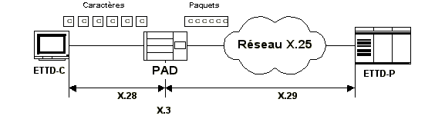

La recommandation X.3 décrit les fonctionnalités du PAD et ses paramètres obligatoires ou facultatifs sur les réseaux publics fournissant ce service.

La recommandation X.28 décrit l'interface entre le PAD et l'ETTD-C.

La recommandation X.29 décrit l'interface entre le PAD et l'ETTD-P, et précise comment les données échangées avec l'ETTD-P doivent être présentées.

Le PAD peut se trouver géographiquement en différents endroits. En général, entre l'ETTD-C et l'ETTD-P. Il est dans un nœud du réseau qui peut assurer éventuellement (et c'est souvent le cas) d'autres fonctions. Par exemple le CLE (Concentrateur Local d'Entreprise) :
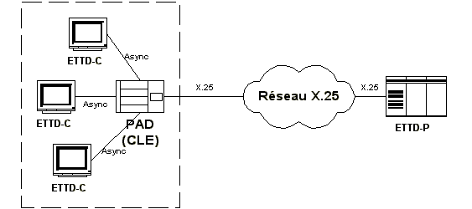

Ou bien encore, il peut être un point d'accès du réseau X.25. Par exemple les
Entrées Banalisées Asynchrones Multimode de Transpac :

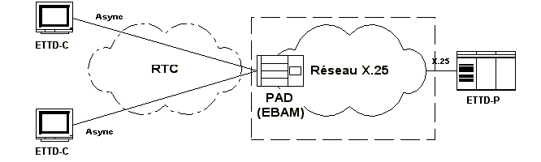

Souvent, il fait partie de l'ETTD qui devient un ETTD-P. La présence de la fonction PAD permet aux applications en mode caractères (émulation de terminal, pilote d'imprimante) d'accéder à leurs ressources à travers un réseau X.25 :

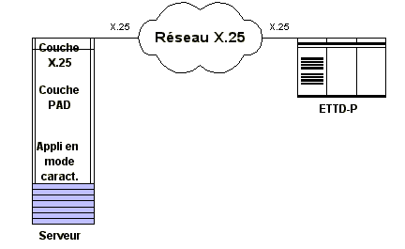
Un PAD peut aussi être connecté aux deux extrémités d'une liaison synchrone. Cette technique permet à deux ETTD-C d'échanger des caractères à travers un réseau X.25. On parle alors de mode PAD à PAD :

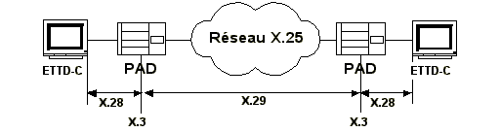

6.2 Les fonctions du PAD

Ses deux principales fonctions sont :

gérer le CV (établissement, libération, contrôle de flux, etc),

et assurer la transmission des données par empaquetage/dépaquetage des caractères.

La réalisation de certaines fonctions du PAD exige que celui-ci soit à même de reconnaître certains caractères ou certains paquets qu'il reçoit et, normalement, retransmet. En particulier :

la reconnaissance des caractères (ou des paquets) qui lui sont destinés et qui composent les commandes des ETTD (signalisation),
la reconnaissance des caractères (ou des paquets) qui doivent être retransmis au correspondant (flot de données entre les deux ETTD).

Pour toutes ces fonctions, le PAD utilise l'Alphabet International N°5 codant les caractères sur 7 bits (connu sous le nom d'ASCII dans sa variante américaine) conformément aux avis V.3 et V.4.

En outre, il utilise de nombreuses variables décrivant son mode de fonctionnement (par exemple le temps d'attente maximum avant d'envoyer un paquet non plein, ou bien encore, transmission d'un paquet sur la réception d'un " retour chariot "). Ces variables (en général une vingtaine) sont appelées " paramètres du PAD " et l'ensemble des paramètres forme le " profil du PAD ". La liste des paramètres et du profil " standard " sont donnés en annexe.

6.3 Transmission de données
Transmission de données à partir de l'ETTD-C

Les caractères émis par l'ETTD-C sont mis dans des paquets de données avec le bit qualificateur de données (Bit Q) positionné à " 0 ". L'ordre d'arrivée des caractères est bien évidemment respecté ; le premier arrivé occupe la première position dans le paquet de données et ainsi de suite.

Le paquet est transmis à l'ETTD-P correspondant dans l'une des deux conditions suivantes :

le paquet est plein,

l'ETTD-C a transmis un caractère défini dans le profil qui provoque l'envoi immédiat du paquet (par exemple RC, séquence d'échappement, etc),
l'échéance du temporisateur (s'il a été défini dans le profil).

Transmission de données venant de l'ETTD-P

L'ETTD-P doit transmettre les caractères (sous forme d'octets en nombre entier) à délivrer à l'ETTD-C sous la forme de paquets de données avec le bit Q positionné à "
0 ". Le PAD délivre alors ces octets à l'ETTD-C au rythme de la liaison asynchrone (un asservissement X-ON/X-OFF est possible). Il n'existe pas de mécanisme particulier pour signaler à l'ETTD-C la fin d'un paquet.

L'ETTD-P peut utiliser le bit D (signification de bout en bout) pour n'obtenir l'autorisation à poursuivre (RR ou P(R) dans le Paquet de Données) que lorsque le dernier caractère du paquet aura été délivré à l'ETTD-C.

6.4 Etablissement et libération d'un circuit virtuel

Etablissement d'un circuit virtuel à l'initiative de l'ETTD-C

Dés que la liaison asynchrone est prête, ou sur envoi d'un RC (retour chariot), le
PAD transmet une suite de caractères à l'ETTD-C. La suite est conventionnelle selon les matériels, leur administration, etc. La plupart des matériels envoient la chaîne " PAD ". Un EBAM de Transpac émet la chaîne " TRANSPAC ". Le PAD est alors en mode " commande ".

L'ETTD-C transmet alors une chaîne de chiffres suivie d'un RC.

Le PAD l'interprète comme étant le numéro X.25 du demandé. Il prépare un paquet d'appel conforme en ajoutant systématiquement dans le champ utilisateur 4 octets appelés " identification de protocole " ayant la valeur hexadécimale " 01-00-00-00 ". Si des données utilisateurs sont présentes, elles suivent ces 4 octets.
Sur réception du paquet de communication acceptée, le PAD transmet la chaîne " COM " à l'ETTD-C. En cas de refus ou d'incident, il transmet la chaîne " CLR " ou " LIB " suivi des codes cause et diagnostic.

Si la réponse du PAD est " COM ", il passe en mode transfert.

Si l'ETTD-C veut indiquer au PAD de repasser momentanément en mode commande, il émet un caractère d'échappement prévu dans le profil (en général, CTRL-P).

Etablissement d'un circuit virtuel à l'initiative de l'ETTD-P

Ceci n'est possible que pour joindre les ETTD-C connectés via une liaison spécialisée au PAD.

L'ETTD-P demande l'établissement du circuit virtuel comme décrit dans le protocole X.25. L'ETTD-C recevra la chaîne " COM " lors de l'ouverture du CV. Les paquets envoyés par l'ETTD-P doivent avoir le bit Q positionné à " 0 ".

L'ETTD-P peut donner des commandes au PAD en positionnant le bit Q à " 1 ". Les réponses ou indications du PAD à l'ETTD-P sont transmises dans des paquets avec le bit Q à " 1 ".

Libération du circuit virtuel

Pour libérer le circuit virtuel, l'ETTD-C demande au PAD de passer en mode commande (CTRL-P) et émet la chaîne " LIB " éventuellement suivie d'un code cause et diagnostic.

L'ETTD-P procède normalement avec un paquet de libération. L'ETTD-C reçoit en retour la chaîne " LIB " éventuellement suit des codes cause et diagnostic.

Le réseau peut, en cas d'incident, envoyer des libérations de chaque coté pour libérer un circuit virtuel.

6.5 Les commandes du PAD

Les principales commandes du PAD sont résumées dans le tableau suivant :

XXXX...XXX
(15 chiffres maximum) éventuellement suivi d'options : création d'un CV. Les principales options sont Gxx pour indiquer un GFA, R pour la facturation au demandé, D suivi de données d'appel utilisateur)

PROF x | permet de choisir un profil non standard
SET | paramètre:valeur, paramètre:valeur ... pour modifier certains paramètres du profil actif. (exemple SET 2:0 pour désactiver le mode d'écho)
SET ? ou PAR ? ou PAR ? p1,p2,p3 | pour connaître la valeur des paramètres du profil actif.
RESET | pour provoquer une réinitialisation
LIB ou CLR | pour libérer un circuit virtuel

Remarque : certains matériels ou logiciels ne suivent pas en tous points les recommandations X.3 et peuvent avoir des commandes légèrement différentes ou propriétaires

Conflits de paramétrage du PAD depuis les deux ETTD

.Les deux ETTD (P et C) peuvent modifier les paramètres du PAD de façon contradictoire (le dernier aura toujours raison). Ce conflit peut se répercuter dans les couches applicatives aux deux extrémités et provoquer des anomalies. L'administrateur de ces applications doit veiller à la cohérence des modifications effectuées sur le PAD.

Pour prévenir de tels conflits, l'administrateur du PAD peut verrouiller les profils ou certains paramètres. C'est le cas des EBAM Transpac. Les demandes de
modification du PAD émises par l'une ou l'autre des extrémités seront alors purement et simplement ignorées.

6.6 Les paramètres du PAD

[schéma IV/131]

6.7 L'accès au PAD TRANSPAC en asynchrone

L'accès au PAD en mode caractère se fait via le RTC. Notons cependant qu'il existe aussi des accès via une ligne directe (ligne spécialisée) que nous n'aborderons pas ici.
Transpac dispose d'entrée banalisée asynchrone multimode (EBAM) identifiée par un numéro téléphonique. L'appel est toujours à l'initiative de l'ETTD-C, jamais à l'initiative de l'EBAM.

L'établissement du chemin de données entre l'ETTD-C et le PAD (EBAM) se déroule selon la séquence suivante :

le modem de l'ETTD-C déclenche la numérotation vers l'EBAM.

après décrochage, les modems négocient la vitesse de transmission (1200 à
28800 bps), la procédure de détection/correction d'erreurs (V.42, MNP4, LAPM) et la procédure de compression (V.42bis, MNP5).
l'EBAM transmet la suite de caractères " TRANSPAC " à l'ETTD-C pour lui indiquer qu'il est prêt.

l'ETTD-C transmet à L'EBAM le numéro X.25 du demandé.
l'EBAM transforme cette demande en paquet d'appel.
dès que l'EBAM à reçu le paquet d'appel accepté, il en informe l'ETTD-C avec la suite de caractères " COM " (ou avec " LIB cc nn " si l'appel a échoué).

A partir de cet instant, le PAD met en paquets tous les caractères envoyés par l'ETTD-C et, inversement, lui délivre caractère par caractère ceux contenus dans les paquets reçus de l'ETTD-P. (voir le paragraphe " Etablissement d'un CV à l'initiative de l'ETTD-C ").

[schéma IV/181]

7 - X.32

Accès synchrone via RTC ou RNIS

7.1 Définition

La recommandation X.32 décrit les services et protocoles concernant l'accès des ETTD-P à un réseau public à commutation de paquet (tel que Transpac) via le réseau téléphonique commuté (RTC) ou le réseau numérique à intégration de services (RNIS).

Transpac propose trois types de points d'accès par le RTC ou le canal B du RNIS :

1. les entrées banalisées synchrones (EBS) qui permettent à un ETTD-P
d'accéder un abonné Transpac,

2. les sorties banalisées synchrones (SBS) qui permettent à un ETTD-P d'être accédé depuis un abonné Transpac,
3. et les accès personnalisés synchrones (APS) qui permettent à un ETTD
d'accéder et d'être accédé par Transpac.

Dans les deux premiers cas (EBS et SBS), deux possibilités sont offertes à l'ETTD-P
connecté au RTC ou au RNIS :

accès sans abonnement : la facturation est systématiquement faite à l'abonné Transpac demandeur ou demandé. En outre, l'authentification de l'adresse X.25 n'est pas assurée par Transpac. En effet, n'étant pas abonné, l'ETTD-P n'est donc pas référencé dans le plan de numérotage. Et s'il est appelé par un abonné Transpac, son adresse X.25 est de la forme " 40ZABPQMCDU ".
accès avec abonnement (dans ce cas il y a une procédure d'authentification que nous verrons plus loin) : la facturation est faite au demandeur et l'authentification de l'adresse X.25 est assurée par Transpac (l'abonné à sa propre adresse puisqu'il fait partie du plan de numérotage).

Dans le troisième cas (APS), l'abonnement est toujours nécessaire.

Transpac propose des équipements d'accès indirect via le RTC (MOCAM, Modem ID) ou le RNIS (AT). Ils permettent, entre autre, la numérotation et identification automatique.

7.2 Le niveau Trame

La recommandation X.32 introduit quelques modifications au niveau trame que nous avons vu dans le chapitre 4.

DTE et DCE logique

La répartition DTE-DCE logique n'est plus à l'initiative de l'administrateur réseau. C'est l'extrémité qui a établi la liaison physique (numérotation et appel du RTC ou du RNIS) qui est DTE logique, l'autre étant automatiquement DCE logique.

[schéma III/53]

LAPB

Les différentes trames de la procédure LAPB sont utilisées, mais une nouvelle trame est utilisée pour l'authentification de l'abonné : il s'agit de la trame XID.

[Schéma III/54]
L'identificateur de format est " 32 " en hexadécimal pour les trames d'identification et d'authentification.

Annexes

Liste des TRAMES

N(R) |  | P/F |  | N(S) |  |  | 0 |  | I |  | Information (suivie d'octets de données)
N(R) |  | P/F |  | 00 |  | 0 | 1 |  | RR |  | Receiver ready
N(R) |  | P/F |  | 01 |  | 0 | 1 |  | RNR |  | Receiver not ready
N(R) |  | P/F |  | 10 |  | 0 | 1 |  | REJ |  | Reject
N(R) |  | P/F |  | 11 |  | 0 | 1 |  | SREJ
000 |  | 0 |  | 00 |  | 1 | 1 |  | UI |  | Unnumbered Information
000 |  | 0 |  | 01 |  | 1 | 1 |  | SIM |  | Set Initialisation Mode
000 |  | 0 |  | 11 |  | 1 | 1 |  | DM |  | Disconnect Mode
001 |  | 0 |  | 00 |  | 1 | 1 |  | UP |  | Unnumbered Poll
001 |  | 0 |  | 11 |  | 1 | 1 |  | SABM |  | Set Asynchronous Balanced Mode
010 |  | 0 |  | 00 |  | 1 | 1 |  | DISC |  | Disconnect
010 |  | 0 |  | 11 |  | 1 | 1 |  | SARME |  | SARM with extended numbering
011 |  | 0 |  | 00 |  | 1 | 1 |  | UA |  | Unnumbered Acknowledge
011 |  | 0 |  | 11 |  | 1 | 1 |  | SABME |  | SABM with extended numbering
100 |  | 0 |  | 00 |  | 1 | 1 |  | SNRM |  | Set Normal response
100 |  | 0 |  | 01 |  | 1 | 1 |  | FRMR |  | Frame Reject (suivie de 3 octets ; voir paragraphe suivant)
100 |  | 0 |  | 11 |  | 1 | 1 |  | RSET |  | Reset
101 |  | 0 |  | 11 |  | 1 | 1 |  | XID |  | Exchange Identification (suivie d'octets de données)
110 |  | 0 |  | 11 |  | 1 | 1 |  | SNRME |  | SNRM with extended numbering

Champ information d'une trame FRMR

en mode normal

C Commande incriminée

V(R) |  |  | R | V(S) |  |  | 0 | variables d'état
0 | 0 | 0 | 0 | Z | Y | X | W | nature de l'erreur

en mode étendu

C |  |  |  |  |  |  |  | Commande incriminée (sur 2 octets)
V(S) |  |  |  |  |  |  | 0 | variables d'état
V(R) |  |  |  |  |  |  | R | variables d'état
0 | 0 | 0 | 0 | Z | Y | X | W | nature de l'erreur

avec :

les champs V(R) et V(S) sont les valeurs des variables d'état en réception et en émission dans le réseau à cet instant.

le bit R vaut 0 si la trame rejetée est une commande, et 1 si c'est une réponse.
les bits ZYXW précisent la nature de l'erreur :
0001 = le champ de commande de la trame reçue (recopiée dans le champ C)
est incorrect,
0011 = la trame reçue contient un champ d'information de longueur incorrecte pour le type de trame,
0100 = le champ dinformation reçu dépasse la capacité maximale fixée, 1000 = la trame reçue a un N(R) incorrect.

Liste des PAQUETS

P(R) |  |  | M | P(S) |  |  | 0 | Données
0 | 0 | 0 | 0 | 1 | 0 | 1 | 1 | Appel
0 | 0 | 0 | 0 | 1 | 1 | 1 | 1 | Confirmation d'appel
0 | 0 | 0 | 1 | 0 | 0 | 1 | 1 | Libération
0 | 0 | 0 | 1 | 0 | 1 | 1 | 1 | Confirmation de libération
P(R) |  |  | 0 | 0 | 0 | 0 | 1 | RR
P(R) |  |  | 0 | 0 | 1 | 0 | 1 | RNR
1 | 1 | 1 | 1 | 1 | 0 | 1 | 1 | Reprise
1 | 1 | 1 | 1 | 1 | 1 | 1 | 1 | Confirmation de reprise
0 | 0 | 0 | 1 | 1 | 0 | 1 | 1 | Réinitialisation
0 | 0 | 0 | 1 | 1 | 1 | 1 | 1 | Confirmation de réinitialisation
0 | 0 | 1 | 0 | 0 | 0 | 1 | 1 | Interruption
0 | 0 | 1 | 0 | 0 | 1 | 1 | 1 | Confirmation d'interruption

1 | 1 | 1 | 1 | 0 | 0 | 0 | 1 | Diagnostic

Divers liens sur l'internet

Transpac - Les services d'accès - X25 :
www.transpac.fr/services/acces/s_acces2.htm
Transpac - Bibliothèque : web.transpac.fr/biblio/b_index.htm Transpac - L’envol du relais de trames : web.transpac.fr/actualites/presse/restel/RPRT-relaydetrames.htm

Réseaux & Télécoms - L'europe des Telecommunications - Ukraine :
www.reseaux-telecoms.fr/monde/ukraine.html
La gestion des réseaux X25 : www.perform.fr/open/FrenchX25Mgmt.htm Le NIC français - Rappels, X25, Internet et les couches ISO : www.nic.fr/Procedures/Formation/formation-internet/tsld011.htm

L'offre X25 de l'OPTT : www.aupelf.fr/togo_ct/med/optt/offrex25.htm
Université Lyon1 - Etude pratique de X25 : www710.univ- lyon1.fr/~bonnev/X25/X25.html

